Задания олимпиады школьников «Физтех» по биологии
2022/23 уч. год
Заключительный этап

ОТВЕТЫ НА ЗАДАНИЯ ДЛЯ 9 КЛАССА

Задания олимпиады были разделены на две части
Время выполнения заданий каждой части - 120 минут
Перерыв между частями - 1 час

Максимум за всю олимпиаду: 124 балла

Оглавление

Часть 1 4
Тип заданий А. Тестовые задания с множественным выбором (верно/неверно) 5
Задание ID 1 – 3 балла 6
Задание ID 2 – 3 балла 8
Задание ID 3 – 3 балла 9
Задание ID 7 – 3 балла 10
Задание ID 8 – 3 балла 12
Задание ID 9 – 3 балла 14
Задание ID 13 – 3 балла 16
Задание ID 14 – 3 балла 18
Задание ID 15 – 3 балла 20
Тип заданий В. Задания на сопоставление элементов 22
Задание ID 37 – 5 баллов (Вариант 1) 23
Задание ID 37 – 5 баллов (Вариант 2) 25
Задание ID 37 – 5 баллов (Вариант 3) 27
Задание ID 39 – 5 баллов (Вариант 1) 29
Задание ID 39 – 5 баллов (Вариант 2) 31
Задание ID 39 – 5 баллов (Вариант 3) 33
Задание ID 41 – 5 баллов (Вариант 1) 35
Задание ID 41 – 5 баллов (Вариант 2) 37
Задание ID 41 – 5 баллов (Вариант 3) 39
Тип заданий С. Задачи со свободным ответом 41
Задание ID 49 – Максимум 10 баллов 42
Задание ID 51 – Максимум 10 баллов 45
Часть 2 48
Тип заданий А. Тестовые задания с множественным выбором (верно/неверно) 49
Задание ID 4 – 3 балла 50
Задание ID 5 – 3 балла 52
Задание ID 6 – 3 балла 54
Задание ID 10 – 3 балла 56
Задание ID 11 – 3 балла 58
Задание ID 12 – 3 балла 60
Задание ID 16 – 3 балла 62
Задание ID 17 – 3 балла 64
Задание ID 18 – 3 балла 66
Тип заданий В. Задания на сопоставление элементов 68
Задание ID 38 – 5 баллов (Вариант 1) 69
Задание ID 38 – 5 баллов (Вариант 2) 71
Задание ID 38 – 5 баллов (Вариант 3) 73
Задание ID 40 – 5 баллов (Вариант 1) 75
Задание ID 40 – 5 баллов (Вариант 2) 77
Задание ID 40 – 5 баллов (Вариант 3) 79
Задание ID 42 – 5 баллов (Вариант 1) 81
Задание ID 42 – 5 баллов (Вариант 2) 83
Задание ID 42 – 5 баллов (Вариант 3) 85
Тип заданий С. Задачи со свободным ответом 87
Задание ID 50 – Максимум 10 баллов 88
Задание ID 52 – Максимум 10 баллов 91

Часть 1
(120 минут)

В данной части встречаются задания трех типов:
Тип А: Задания с несколькими верными ответами (всего 9 заданий, сумма 27 баллов)
Тип В: Задания на сопоставления (всего 3 задания, сумма 15 баллов)
Тип С: Задачи со свободным ответом (всего 2 задания, сумма 10 баллов)
Максимум за одну часть: 62 балла

Тип заданий А. Тестовые задания с множественным выбором (верно/неверно)

Во всех заданиях данной части в начале идет условие, а затем шесть вариантов ответа (под буквами от A до F). Участникам необходимо определить, является ли каждый из вариантов ответа верным (подходит под формулировку задания) или неверным (не подходит под формулировку задания). В каждом задании может быть от 0 до 6 верных вариантов ответа.

Система оценки:
За каждое правильно отмеченное утверждение можно получить 0,5 балла
За каждое неправильно отмеченное утверждение – 0 баллов

Ответы «верно» подчеркнуты

Задание ID 1 – 3 балла
Общая для всех вариантов часть вопроса:
При идентификации лекарственного растительного сырья используются различные методы, в том числе анатомический. Оценивая особенности анатомического строения фрагментов растений, определяют их принадлежность тому или иному виду.
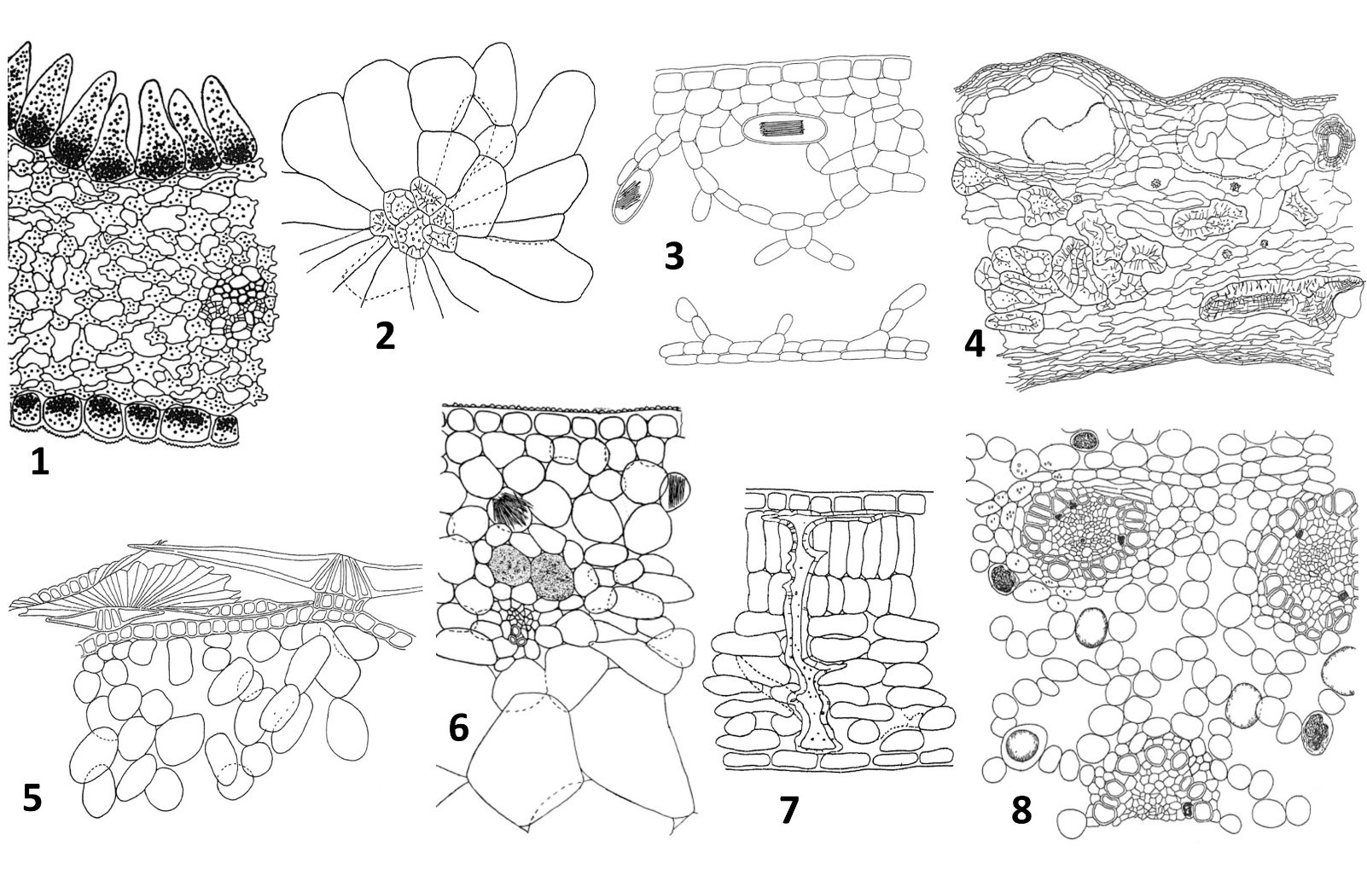
Внимательно рассмотрите рисунки и определите, является верным или неверным каждое из следующих утверждений:

Вариант 1:
- Сырье является древесиной хвойного растения, если в нем проводящие элементы представлены исключительно трахеидами с крупными окаймленными порами, возможно наличие смоляных ходов;
- На рисунке 8 – фрагмент корневища аира, для которого характерны выраженные амфивазальные пучки, развитая аэренхима, наличие клеток, содержащих рафиды;
- На рисунке 6 – фрагмент листа алоэ, поскольку видны такие характерные признаки как: мощный восковой слой, в мезофилле разбросаны клетки-идиобласты, содержащие рафиды, а также алоиновые клетки (содержащие алкалоиды и вещества, придающие окраску);
- На рисунке 5 – фрагмент плода лоха серебристого, покрытого щитковидными волосками;
- На рисунке 2 – часть стенки плода черного перца, для которого характерны хорошо заметны каменистые клетки, вместилища эфирных масел и клетки, содержащие друзы;
- Данное сырье является листьями злаков, если в препарате устьица располагаются параллельными рядами, околоустьичные клетки налегают на замыкающие, колленхима не встречается, под эпидермой может располагаться склеренхимная гиподерма.

Вариант 2:
- Сырье является древесиной хвойного растения, если в нем проводящие элементы представлены исключительно трахеидами с крупными окаймленными порами, возможно наличие смоляных ходов;
- На рисунке 3 – фрагмент корневища аира, для которого характерны выраженные амфивазальные пучки, развитая аэренхима;
- На рисунке 7 – фрагмент листа чая, поскольку выделяется такой характерный для него признак, как наличие в мезофилле идиобластов в виде астросклереид;
- На рисунке 1 – фрагмент среза лепестка бархатцев, покрытого папиллами (сосочковидными волосками);
- На рисунке 4 – часть стенки плода черного перца, для которого характерны хорошо заметные каменистые клетки, вместилища эфирных масел и клетки, содержащие друзы;
- Данное сырье является листьями злаков, если в препарате устьица располагаются параллельными рядами, околоустьичные клетки налегают на замыкающие, колленхима не встречается, под эпидермой может располагаться склеренхимная гиподерма.

Вариант 3:
- Сырье является древесиной двудольного растения, если в препаратах отсутствуют колленхима, устьица и трихомы, имеются членики сосудов с различными утолщениями и перфорациями и волокна;
- На рисунке 3 – фрагмент корневища аира, для которого характерны выраженные амфивазальные пучки, развитая аэренхима;
- На рисунке 6 – фрагмент листа алоэ, поскольку видны такие характерные признаки как: мощный восковой слой, в мезофилле разбросаны клетки-идиобласты, содержащие рафиды, а также алоиновые клетки (содержащие алкалоиды и вещества, придающие окраску);
- На рисунке 5 – фрагмент среза лепестка бархатцев, покрытого папиллами (сосочковидными волосками);
- На рисунке 2 – часть стенки плода черного перца, для которого характерны хорошо заметны каменистые клетки, вместилища эфирных масел и клетки, содержащие друзы;
- Данное сырье является листьями злаков, если в препарате устьица располагаются параллельными рядами, околоустьичные клетки налегают на замыкающие, колленхима не встречается, под эпидермой может располагаться склеренхимная гиподерма.

Задание ID 2 – 3 балла
Общая для всех вариантов часть вопроса:
Лианы – растения со стеблем, нуждающимся в опоре для роста. При этом лианы не используют растение-опору как источник пищи. К эпифитам относят поселяющиеся на других растениях (деревьях и кустарниках) автотрофные организмы, не поглощающие воду и элементы минерального питания из живых органов растений-опор (форофитов). Эпифиты избегают конкуренции за свет, поселяясь достаточно высоко и не расходуя при этом материалы на построение опорных органов.
Определите, является верным или неверным каждое из следующих утверждений:

Вариант 1:
- Жизненная форма лианы в большей степени характерна для тропических лесов, что обусловлено в том числе большим видовым разнообразием форофитов;
- Лианы способны изменять микроклимат фитоценоза;
- Для многих эпифитов характерно ксероморфное строение;
- Видовое богатство, состав и структура эпифитного мохово-лишайникового покрова не зависит от возраста растения-опоры;
- Формирование «чехлов» из цианобактерий, выполняющих азотфиксирующую функцию на корнях у некоторых тропических орхидей, является приспособлением к эпифитному образу жизни;
- Различают коровые и гумусные эпифиты (первые прикрепляются непосредственно к коре, а вторые укореняются в скоплениях органического вещества на растении-опоре), при этом хуже обеспечены минеральными элементами коровые эпифиты;

Вариант 2:
- Присутствие сосудистых эпифитов (папоротникообразных и цветковых) отличает тропический дождевой лес от лесных фитоценозов умеренной зоны;
- Большинство эпифитов – гигрофиты;
- Видовое богатство, состав и структура эпифитного мохово-лишайникового покрова не зависит от возраста растения-опоры;
- Лианы укореняются в почве;
- Формирование «чехлов» из цианобактерий, выполняющих азотфиксирующую функцию на корнях у некоторых тропических орхидей, является приспособлением к эпифитному образу жизни;
- Различают коровые и гумусные эпифиты (первые прикрепляются непосредственно к коре, а вторые укореняются в скоплениях органического вещества на растении-опоре), при этом хуже обеспечены минеральными элементами коровые эпифиты;

Вариант 3:
- Присутствие сосудистых эпифитов (папоротникообразных и цветковых) отличает тропический дождевой лес от лесных фитоценозов умеренной зоны;
- Среди эпифитов широко распространены суккуленты;
- Видовое богатство, состав и структура эпифитного мохово-лишайникового покрова не зависит от возраста растения-опоры;
- Лианы не нуждаются в почве;
- Формирование «чехлов» из цианобактерий, выполняющих азотфиксирующую функцию на корнях у некоторых тропических орхидей, является приспособлением к эпифитному образу жизни;
- Различают коровые и гумусные эпифиты (первые прикрепляются непосредственно к коре, а вторые укореняются в скоплениях органического вещества на растении-опоре), при этом хуже обеспечены минеральными элементами гумусные эпифиты.

Задание ID 3 – 3 балла
Общая для всех вариантов часть вопроса:
Выделительная деятельность растения является проявлением основного свойства живых организмов – постоянного обмена веществ и энергии с окружающей средой. Выделение веществ во внешнюю среду осуществляется специализированными секреторными клетками, которые располагаются на поверхности растения. Так осуществляется выделение растворов при гуттации, секреция нектара и др.
Определите, является верным или неверным каждое из следующих утверждений:

Вариант 1:
- Многие гидатоды напоминают обычные устьица, способные открывать и закрывать отверстие, через которую выделяется вода (водную пору);
- Нектар, секретируемый ловчими насекомоядными растениями Nepenthes, Cephalotus, Sarracenia, Darlingtonia, служит эффективной приманкой для насекомых;
- Нектарники могут быть расположены на цветках (флоральные нектарники) и вегетативных органах;
- Нектарники тесно связаны с проводящими пучками, так как для их деятельности необходим постоянный приток органических веществ;
- У некоторых растений нектарники представляют собой видоизмененные трихомы;
- Существуют структуры, промежуточные по строению и составу выделяемого секрета между нектарниками и гидатодами.

Вариант 2:
- Многие гидатоды напоминают обычные устьица, способные открывать и закрывать отверстие, через которую выделяется вода (водную пору);
- Выделение гуттационной влаги может быть обусловлено корневым давлением;
- В волосках нектарника при раздражении их насекомыми генерируется потенциал действия, который распространяется от места раздражения по железистым клеткам и тяжам протофлоэмы, стимулируя нектарообразование и нектаровыделение;
- Экстрафлоральные (расположенные вне цветков) нектарники привлекают муравьев, которые, отпугивают других насекомых, собирая сладкие выделения растений;
- Секретирующая активность характерна для всех живых клеток растений;
- Существуют структуры, промежуточные по строению и составу выделяемого секрета между нектарниками и гидатодами.

Вариант 3:
- Нектар, секретируемый ловчими насекомоядными растениями Nepenthes, Cephalotus, Sarracenia, Darlingtonia, служит эффективной приманкой для насекомых;
- Выделение гуттационной влаги может быть обусловлено корневым давлением;
- Нектарники могут быть расположены на цветках (флоральные нектарники) и вегетативных органах;
- Для защиты от патогенов в нектаре некоторых растений встречаются ферменты глюканаза и хитиназа;
- Нектарники тесно связаны с проводящими пучками, так как для их деятельности необходим постоянный приток органических веществ;
- Секретирующая активность характерна для всех живых клеток растений;

Задание ID 7 – 3 балла
Общая для всех вариантов часть вопроса:
В тропических лесах Юго-Восточной Азии обитает множество удивительных членистоногих. На четырёх иллюстрациях ниже приведены различные представители, относящиеся всего к ДВУМ биологическим видам.

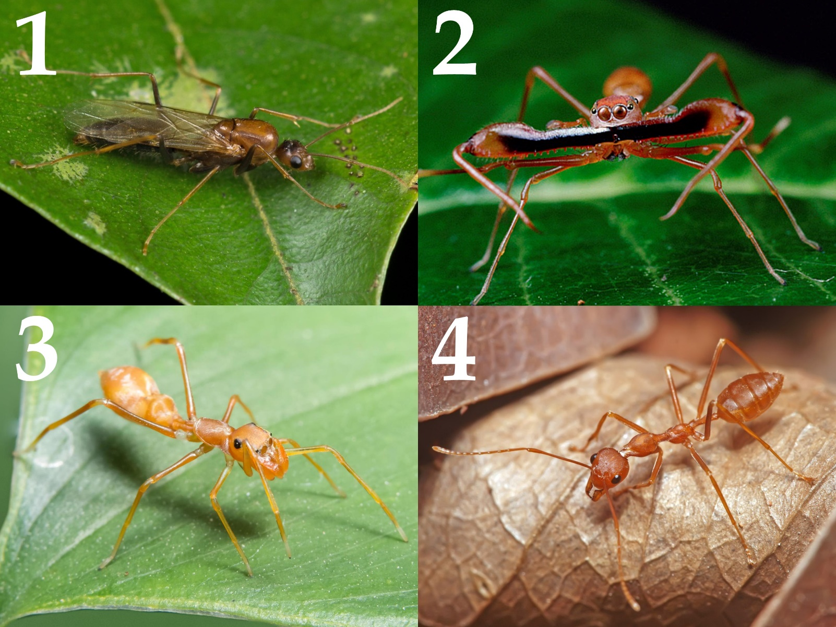

Укажите, какие из утверждений об этих организмах верны, а какие – нет?

Вариант 1:
- Организмы 3 и 4 принадлежат к одному виду;
- Организмы 2 и 3 принадлежат к одному виду;
- Организм 1 является самцом;
- Организм 2 является самкой;
- Организм 3 демонстрирует явление мимикрии;
- Организм 2 активно охотится на организм 4;

Вариант 2:
- Организмы 1 и 3 принадлежат к одному виду;
- Организмы 1 и 4 принадлежат к одному виду;
- Организм 3 является самкой;
- Организм 4 является самцом;
- Организм 4 демонстрирует явление эусоциальности;
- Организм 2 исполняет характерный для данный группы организмов брачный танец;

Вариант 3:
- Организмы 1 и 3 принадлежат к одному виду;
- Организмы 2 и 3 принадлежат к одному виду;
- Организм 1 является самцом;
- Организм 4 является самцом;
- Организм 4 демонстрирует явление эусоциальности;
- Организм 2 активно охотится на организм 4;

Задание ID 8 – 3 балла
Общая для всех вариантов часть вопроса:
В большинстве случаев одноклеточные амёбоидные протисты не превышают размеров в десятки-сотни микрометров, однако, в случае наличия большого количества ядер в клетке, такие протисты способны достигать невероятных размеров. Это справедливо, например, для некоторых слизевиков (Myxomycota), а также для гигантских глубоководных фораминифер (Foraminifera) из группы ксенофиофоры (Xenophyophorea), которые представлены на верхних иллюстрациях. Диаметр кораллообразной, собранной, обычно, из минеральных частиц донного осадка, раковины такой фораминиферы может достигать 20 см. Они обитают на абиссальных равнинах, на глубинах в несколько тысяч метров, куда не доходит солнечный свет, и часто являются наиболее многочисленными представителями фауны этих скудных биотопов. Раскинув обширную сеть псевдоподий по дну, они собирают органические остатки, оседающие из толщи воды. Ксенофиофоры могут служить пищей и укрытием для многих видов глубоководных животных, в местах их скоплений наблюдается повышение разнообразия местной фауны. В нижней части иллюстрации представлен обобщённый жизненный цикл фораминифер (по В. В. Малахову). R! – редукционное деление.

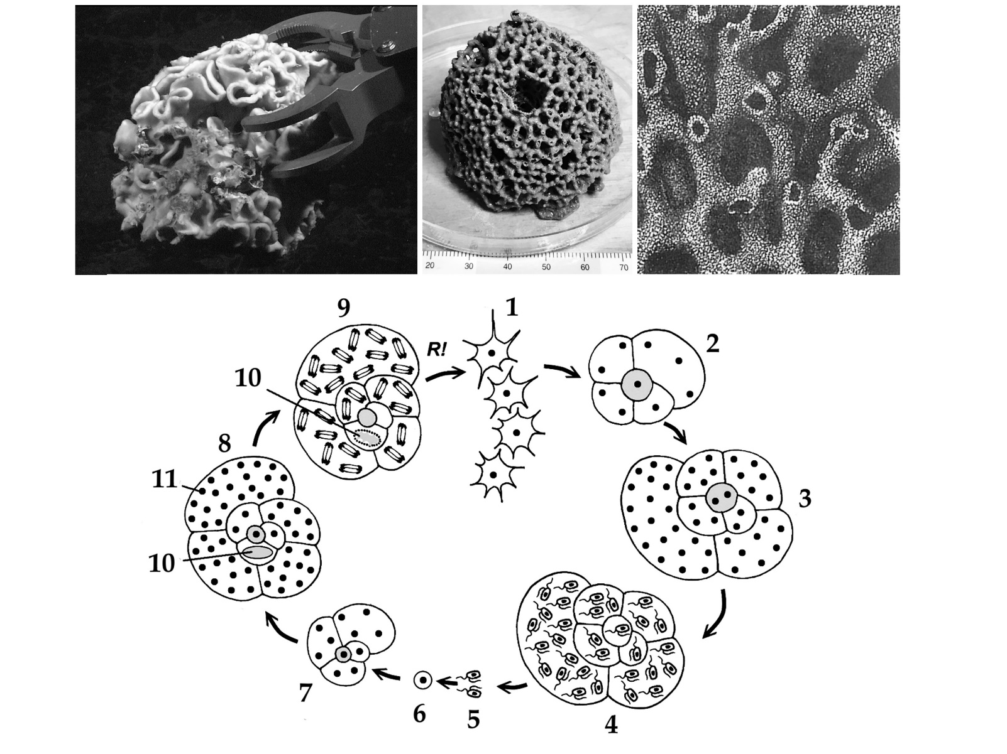
Внимательно изучите иллюстрации и для каждого из следующих утверждений укажите, является оно верным или неверным:

Вариант 1:
- Ксенофиофоры являются продуцентами в сообществах абиссальных равнин;
- Ксенофиофоры являются бентосными организмами;
- Раковины ксенофиофор являются субмембранными и покрыты тонким слоем цитоплазмы;
- Для фораминифер характерен ядерный гетероморфизм, цифрой 10 обозначено вегетативное ядро («макронуклеус»), а цифрой 11 – генеративные ядра («микронуклеусы»).
- Стадия 7-8 по своей роли в жизненном цикле аналогична гаметофиту высших растений;
- Структуры под цифрой 5 образуются путём митоза;

Вариант 2:
- Ксенофиофоры являются эдификаторами в сообществах абиссальных равнин;
- Ксенофиофоры являются пелагическими организмами;
- Псевдоподии ксенофиофор представляют собой аксоподии, укрепленные микротрубочками;
- В жизненном цикле фораминифер присутствует метагенез – феномен смены полового и бесполого поколений;
- Стадия 2-4 является гаплоидной;
- Структуры под цифрой 1 являются зиготами;

Вариант 3:
- Ксенофиофоры являются продуцентами в сообществах абиссальных равнин;
- Ксенофиофоры являются пелагическими организмами;
- Раковины ксенофиофор являются субмембранными и покрыты тонким слоем цитоплазмы;
- В жизненном цикле фораминифер присутствует метагенез – феномен смены полового и бесполого поколений;
- Стадия 2-4 является гаплоидной;
- Структуры под цифрой 5 образуются путём митоза;

Задание ID 9 – 3 балла
Общая для всех вариантов часть вопроса:
В начале 1990-х в США участились случаи наблюдения бесхвостых амфибий с аномалиями числа задних конечностей. На рис. 1 изображена Королевская квакша (Hyliola regilla) с такой аномалией. Было установлено, что подобные аномалии могут возникать из-за воздействия ретиноидов на развивающихся головастиков, однако никаких источников избыточного количества ретиноидов в водоёмах с аномальными лягушками обнаружено не было. Наконец, после тщательных исследований, в 1999 в Science была опубликована статья, где описывалось воздействие на онтогенез лягушек паразитического плоского червя Ribeiroia sp. обнаруженного в их тканях. В самих лягушках и головастиках были обнаружены только метацеркарии (рис. 2), а взрослые особи червя (рис. 3) были выделены из кишечника крупных болотных птиц, таких как цапли (Ardea sp.).

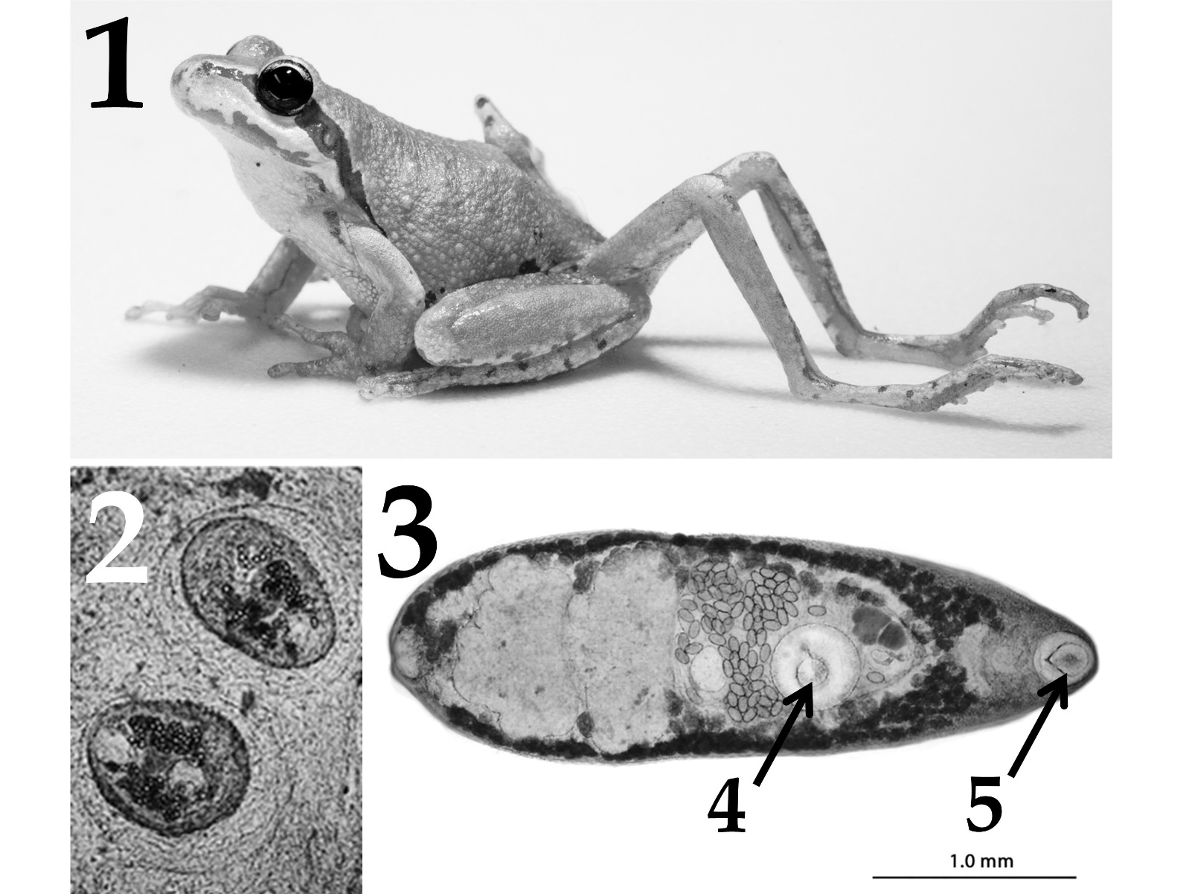

Для каждого из следующих утверждений укажите, является оно верным или неверным:

Вариант 1:
- Ribeiroia sp. внедряется в бесхвостую амфибию на стадии церкарии;
- Паразит стимулирует развитие у амфибий дополнительных конечностей, вероятно для того, чтобы те прыгали эффективнее и способствовали распространению паразита на большие расстояния;
- Ribeiroia sp. имеет диксенный (двуххозяинный) жизненный цикл, окончательным хозяином в котором является бесхвостая амфибия;
- Ribeiroia sp. наиболее интенсивно выделяет ретиноиды на стадии мирацидия;
- Ротовое отверстие у взрослой особи Ribeiroia sp. отмечено на иллюстрации цифрой 5;
- Наблюдающийся всплеск количества аномалий развития у бесхвостых амфибий может быть связан с прямым загрязнением водоёмов ретиноидами, исходящим от предприятий фармацевтической промышленности;

Вариант 2:
- Ribeiroia sp. внедряется в бесхвостую амфибию на стадии мирацидия;
- Паразит стимулирует развитие у амфибий дополнительных конечностей, вероятно для того, чтобы те прыгали эффективнее и способствовали распространению паразита на большие расстояния;
- Ribeiroia sp. имеет триксенный (трёххозяинный) жизненный цикл, первым промежуточным хозяином в котором является пресноводная улитка;
- Ribeiroia sp. наиболее интенсивно выделяет ретиноиды на стадии спороцисты;
- Ротовое отверстие у взрослой особи Ribeiroia sp. отмечено на иллюстрации цифрой 4;
- Наблюдающийся всплеск количества аномалий развития у бесхвостых амфибий может быть связан с антропогенной эвтрофикацией (загрязнением органикой) многих небольших водоёмов, которая сделала условия для жизни промежуточного хозяина паразита более комфортными;

Вариант 3:
- Ribeiroia sp. внедряется в бесхвостую амфибию на стадии церкарии;
- Паразит стимулирует развитие у амфибий дополнительных конечностей, вероятно для того, чтобы снизить эффективность их прыжков;
- Ribeiroia sp. имеет триксенный (трёххозяинный) жизненный цикл, первым промежуточным хозяином в котором является пресноводная улитка;
- Ribeiroia sp. наиболее интенсивно выделяет ретиноиды на стадии мирацидия;
- Ротовое отверстие у взрослой особи Ribeiroia sp. отмечено на иллюстрации цифрой 4;
- Наблюдающийся всплеск количества аномалий развития у бесхвостых амфибий может быть связан с прямым загрязнением водоёмов ретиноидами, исходящим от предприятий фармацевтической промышленности;

Задание ID 13 – 3 балла
Общая для всех вариантов часть вопроса:
В современном обществе, по оценке ВОЗ, около 5% людей страдают от бесплодия, то есть неспособности самостоятельного зачатия потомства. Для людей с тяжелыми наследственными заболеваниями также существует потребность в генетической диагностике эмбрионов на раннем этапе развития. Для таких людей были разработаны методы ЭКО (экстракорпорального оплодотворения). Суть ЭКО заключается в предварительном извлечении гамет из организма мужчины и женщины с последующим оплодотворением in vitro и переносом развивающегося эмбриона в матку. При этом женщине необходимо на всех основных этапах ЭКО принимать комплексную гормональную терапию для подготовки яичников и матки к беременности:

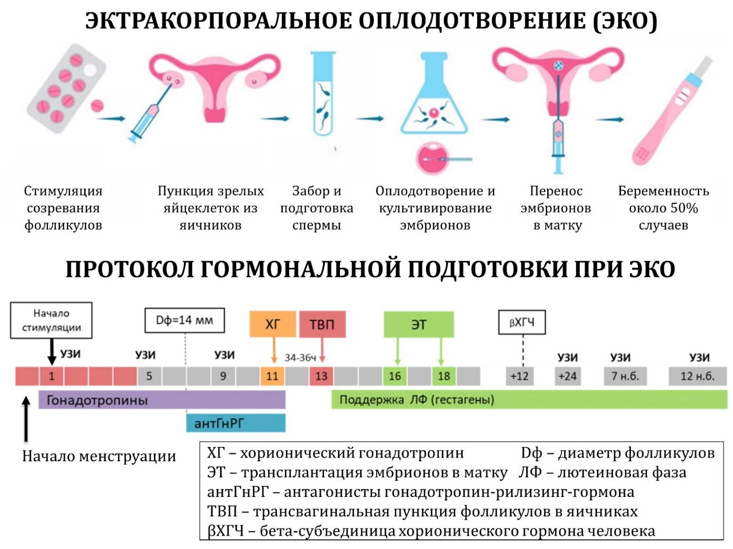

Проанализируйте представленные данные и для каждого из следующих утверждений укажите, является оно верным или неверным:

Вариант 1:
- С помощью пункции извлекают яйцеклетки на стадии метафазы второго деления мейоза;
- Стимуляция фолликулов при ЭКО должна способствовать физиологичному созреванию одного фолликула в яичнике с атрезией (обратным развитием) других менее восприимчивых к стимуляции фолликулов;
- Достоверным признаком наступления беременности при ЭКО является наличие плодного яйца в матке, по данным УЗИ;
- Хорионический гонадотропин способствует предовуляторному созреванию яйцеклеток;
- Антагонисты гонадотропин-рилизинг-гормона стимулируют овуляцию яйцеклеток из доминирующих фолликулов;
- Трансплантация эмбрионов в матку осуществляется на стадии гаструлы.

Вариант 2:
- С помощью пункции извлекают яйцеклетки на стадии профазы первого деления мейоза;
- Стимуляция фолликулов при ЭКО должна способствовать параллельному созреванию нескольких фолликулов в яичнике с минимальной атрезией (обратным развитием) менее восприимчивых к стимуляции фолликулов;
- Достоверным признаком наступления беременности при ЭКО является обнаружение бета-субъединицы хорионического гормона человека в моче;
- Хорионический гонадотропин тормозит преждевременное созревание яйцеклеток до пункции;
- Антагонисты гонадотропин-рилизинг-гормона тормозят преждевременную овуляцию яйцеклеток из доминирующих фолликулов;
- Трансплантация эмбрионов в матку осуществляется на стадии бластулы;

Вариант 3:
- С помощью пункции извлекают яйцеклетки на стадии метафазы второго деления мейоза;
- Стимуляция фолликулов при ЭКО должна способствовать параллельному созреванию нескольких фолликулов в яичнике с минимальной атрезией (обратным развитием) менее восприимчивых к стимуляции фолликулов;
- Достоверным признаком наступления беременности при ЭКО является обнаружение бета-субъединицы хорионического гормона человека в моче;
- Хорионический гонадотропин способствует предовуляторному созреванию яйцеклеток;
- Антагонисты гонадотропин-рилизинг-гормона стимулируют овуляцию яйцеклеток из доминирующих фолликулов;
- Трансплантация эмбрионов в матку осуществляется на стадии бластулы;

Задание ID 14 – 3 балла
Общая для всех вариантов часть вопроса:
Слуховые вызванные потенциалы (СВП) – это модифицированный метод регистрации биоэлектрических реакций с поверхности головы (электроэнцефалография – ЭЭГ), при котором на основе многократного усреднения реакции на повторяющийся высокочастотный слуховой сигнал из шума корковых ЭЭГ-ритмов выделяются 5 основных пиков, соответствующих структурам нервной системы, которые вовлечены в проведение и первичную обработку слухового сигнала:

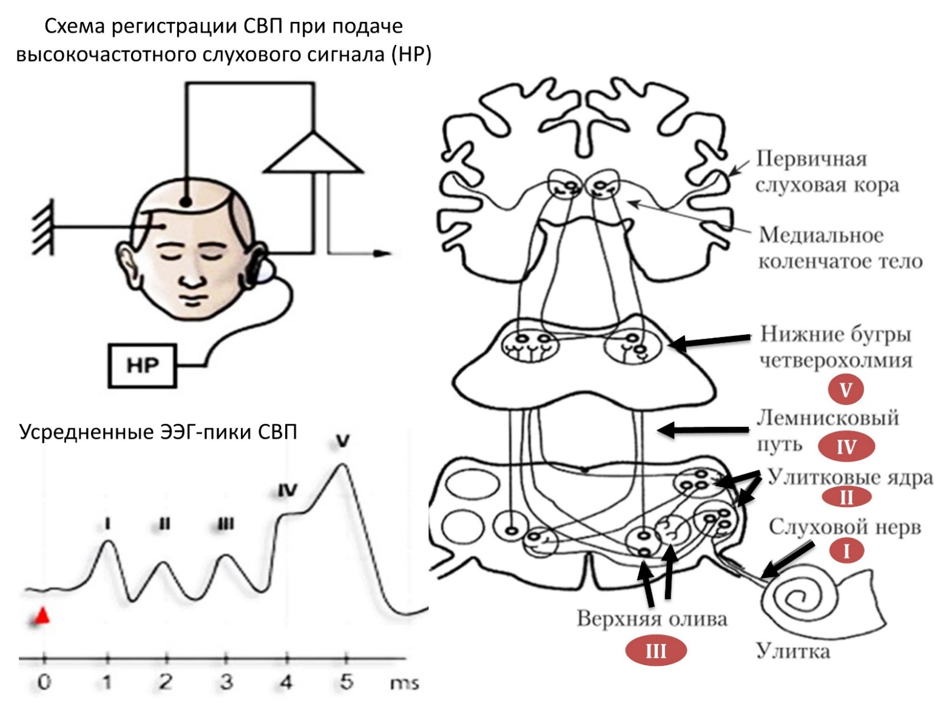

Проанализируйте представленные данные и для каждого из следующих утверждений укажите, является оно верным или неверным:

Вариант 1:
- У младенцев пики СВП возникают с опережением (короткой абсолютной латентностью), по сравнению со взрослыми;
- На основании данных СВП возможно обнаружение патологии ствола мозга выше уровня продолговатого мозга;
- При неврите (воспалении нерва) слухового нерва длина межпиковых интервалов увеличивается;
- Лемнисковый путь с каждой стороны проводит слуховые сигналы только с уха противоположной стороны;
- Лемнисковый путь с каждой стороны проводит слуховые сигналы с обоих ушей;
- При повреждении ствола мозга длина межпиковых интервалов увеличивается, а морфология пиков становится нечеткой;

Вариант 2:
- У младенцев пики СВП возникают с задержкой (длинной абсолютной латентностью), по сравнению со взрослыми;
- На основании данных СВП возможно обнаружение патологии ствола мозга на всем его протяжении;
- При неврите (воспалении нерва) слухового нерва длина межпиковых интервалов не изменяется;
- При неврите (воспалении нерва) слухового нерва длина межпиковых интервалов уменьшается;
- Лемнисковый путь с каждой стороны проводит слуховые сигналы только с уха на своей стороне;
- При повреждении ствола мозга длина межпиковых интервалов уменьшается, а морфология пиков становится нечеткой.

Вариант 3:
- У младенцев пики СВП возникают с задержкой (длинной абсолютной латентностью), по сравнению со взрослыми;
- На основании данных СВП возможно обнаружение патологии ствола мозга выше уровня продолговатого мозга;
- При неврите (воспалении нерва) слухового нерва длина межпиковых интервалов увеличивается;
- При неврите (воспалении нерва) слухового нерва длина межпиковых интервалов уменьшается;
- Лемнисковый путь с каждой стороны проводит слуховые сигналы с обоих ушей;
- При повреждении ствола мозга длина межпиковых интервалов уменьшается, а морфология пиков становится нечеткой.

Задание ID 15 – 3 балла
Общая для всех вариантов часть вопроса:
Известно, что клетки иммунной системы, как и клетки других систем организма, изменяют свои характеристики с возрастом. Грудное вскармливание, инволюция тимуса, системные процессы старения, контакт с разнообразными инородными объектами – все эти факторы в совокупности определяют динамику врожденного и приобретенного иммунитета в разном возрасте. На графиках ниже представлена динамика изменения с возрастом клеточного представительства иммунной системы человека, а также репертуара Т- и В-клеточных рецепторов, участвующих в специфическом распознавании антигенов (штриховыми линиями обозначены малоизученные параметры, RTE – недавние иммигранты из тимуса):

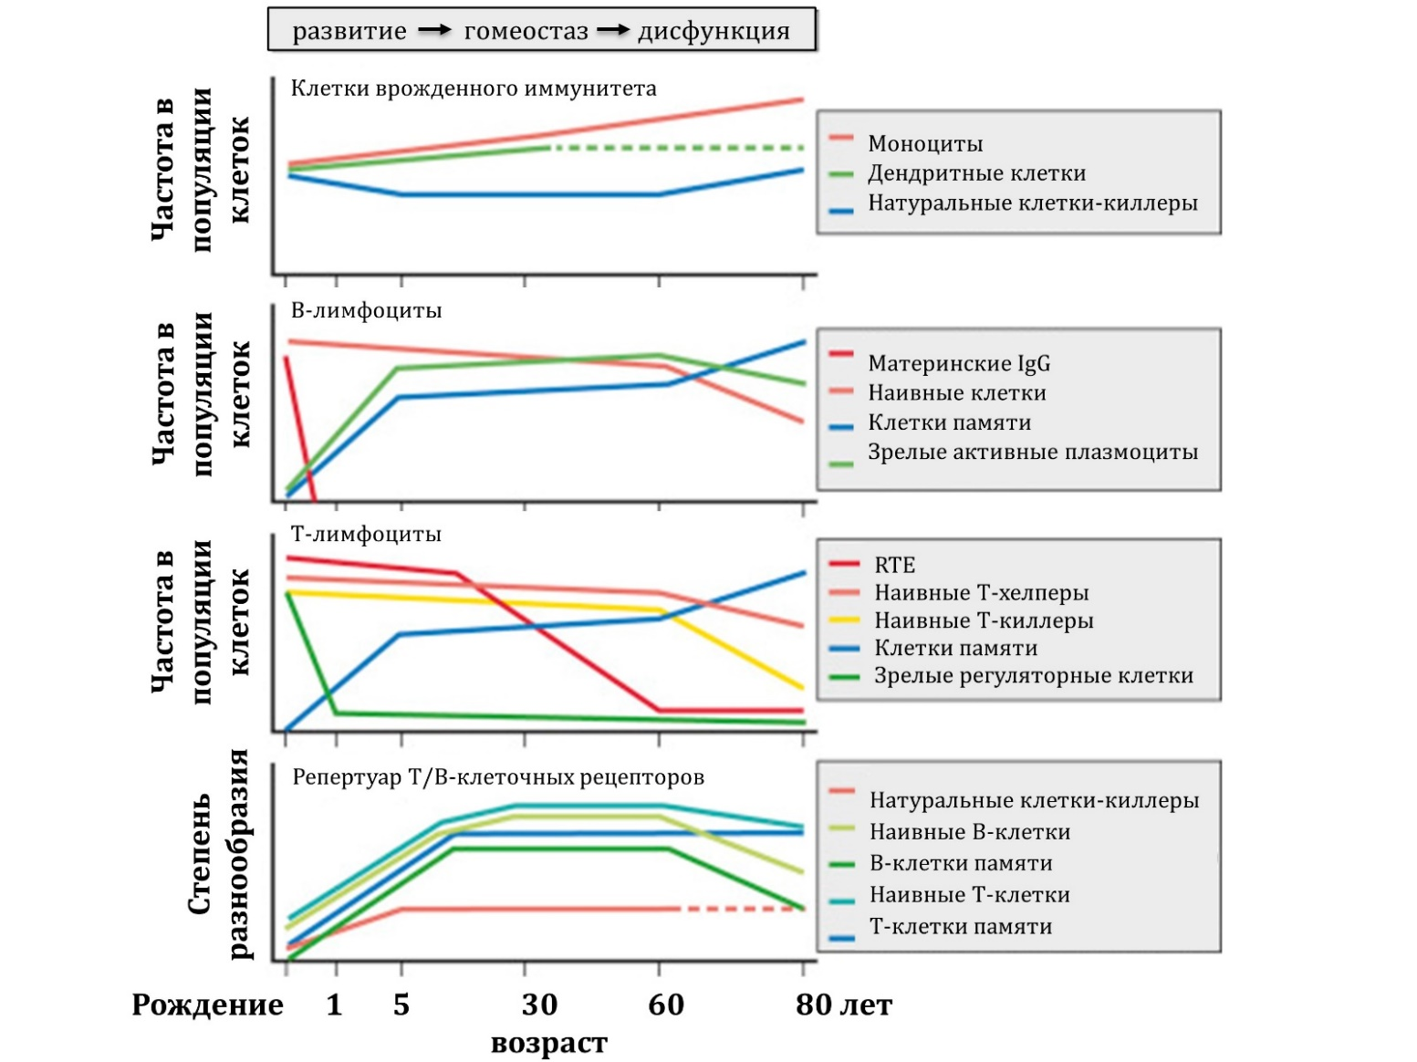

Проанализируйте представленные данные и для каждого из следующих утверждений укажите, является оно верным или неверным:

Вариант 1:
- Гуморальный приобретенный иммунитет с возрастом угнетается в большей степени, чем клеточный приобретенный иммунитет;
- Инволюция тимуса начинается после 5 лет;
- После 60 лет абсолютное число клеток памяти увеличивается за счет активной клеточной пролиферации;
- После 60 лет абсолютное число клеток памяти остается примерно на одинаковом уровне за счет гомеостатических делений и трансформации наивных лимфоцитов;
- VDJ-рекомбинация в генах Т- и В-клеточных рецепторов происходит непрерывно в течение всей жизни;
- Потребность в сдерживании аутоиммунной агрессии наиболее высока после 60 лет.

Вариант 2:
- Клеточный приобретенный иммунитет с возрастом угнетается в большей степени, чем гуморальный приобретенный иммунитет;
- Инволюция тимуса начинается после 1 года;
- После 60 лет абсолютное число клеток памяти остается примерно на одинаковом уровне за счет гомеостатических делений и трансформации наивных лимфоцитов;
- VDJ-рекомбинация в генах Т- и В-клеточных рецепторов происходит преимущественно в детском возрасте;
- VDJ-рекомбинация в генах Т- и В-клеточных рецепторов происходит непрерывно в течение всей жизни;
- Потребность в сдерживании аутоиммунной агрессии наиболее высока в первый год жизни;

Вариант 3:
- Клеточный приобретенный иммунитет с возрастом угнетается в большей степени, чем гуморальный приобретенный иммунитет;
- Инволюция тимуса начинается после 5 лет;
- После 60 лет абсолютное число клеток памяти остается примерно на одинаковом уровне за счет гомеостатических делений и трансформации наивных лимфоцитов;
- VDJ-рекомбинация в генах Т- и В-клеточных рецепторов происходит преимущественно в детском возрасте;
- Потребность в сдерживании аутоиммунной агрессии наиболее высока в первый год жизни;
- Потребность в сдерживании аутоиммунной агрессии наиболее высока после 60 лет.

Тип заданий В. Задания на сопоставление элементов

В заданиях данной части участникам необходимо проанализировать различные фотографии, рисунки, схемы (отмечены арабскими цифрами) и сопоставить им элементы из двух списков, приведенных ниже (отмечены латинским буквами и римскими цифрами). В качестве ответа в каждом задании участники должны провести стрелки между сопоставляемыми элементами.

Система оценки:
За каждое верно указанное соответствие между элементами 1 и 2 рядов или 2 и 3 рядов участник получает 0,5 балла.
За каждое неверное соответствие – 0 баллов.
Задание ID 37 – 5 баллов (Вариант 1)
Растения синтезируют и накапливают огромное количество специфических соединений. Одни из них – алкалоиды – широко распространенные азотсодержащие соединения основного характера. Алкалоиды – важный элемент химической защиты растений от поедания, они оказывают сильный физиологический эффект на фитофагов (в том числе и на человека).
Соотнесите растения и названия алкалоидов, содержащихся в них, а также свойства данных соединений.

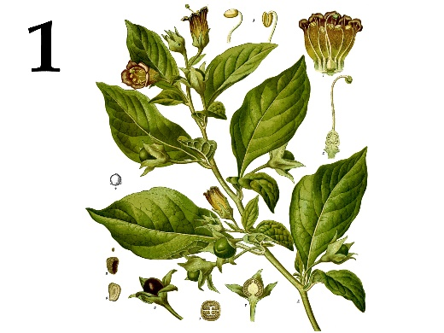 | 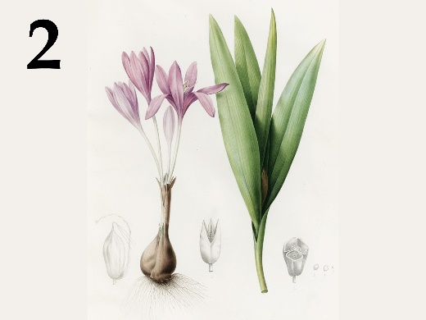 | 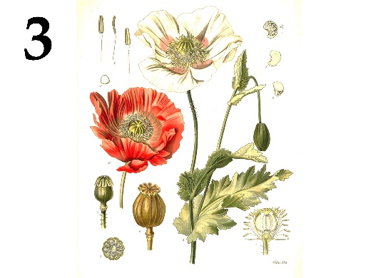
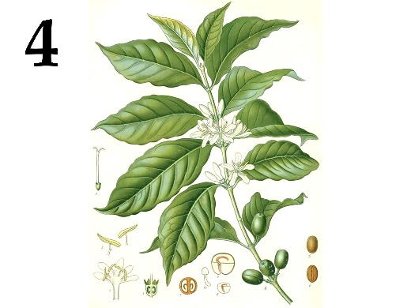 | 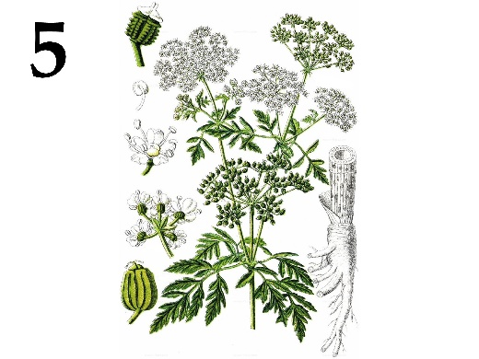

Название алкалоида:
- Колхицин;
- Морфин;
- Кофеин;
- Кониин;
- Атропин.

Свойства алкалоида:
- Блокирует передачу болевых импульсов к коре головного мозга, используется для подавления болевого синдрома при тяжелых травмах и онкологических заболеваниях;
- Усиливает процессы возбуждения в коре головного мозга, повышая работоспособность;
- Способен взаимодействовать с тубулином, нарушает ход митоза;
- Неизбирательный блокатор м-холинорецепторов, который при применении вызывает расширение зрачков и усиление блеска глаз;
- Парализует работу нервно-мышечного синапса, является высокотоксичным и смертельно ядовитым. Считается, что именно им отравился Сократ.

Ответ:

Вариант 1

Картинка | 1 | 2 | 3 | 4 | 5
Название алкалоида | E | A | B | C | D
Свойства алкалоида | IV | III | I | II | V

Задание ID 37 – 5 баллов (Вариант 2)
Растения синтезируют и накапливают огромное количество специфических соединений. Одни из них – алкалоиды – широко распространенные азотсодержащие соединения основного характера. Алкалоиды – важный элемент химической защиты растений от поедания, они оказывают сильный физиологический эффект на фитофагов (в том числе и на человека).
Соотнесите растения и названия алкалоидов, содержащихся в них, а также свойства данных соединений.

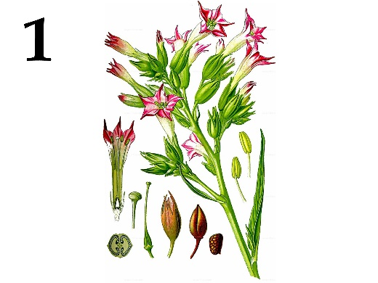 |  | 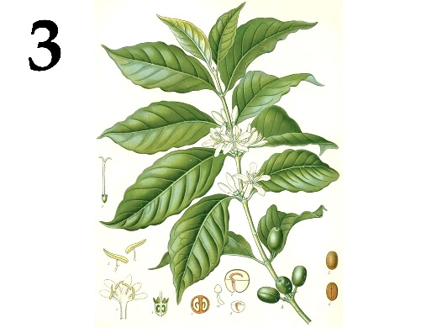
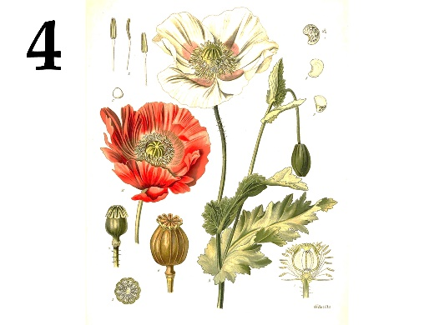 | 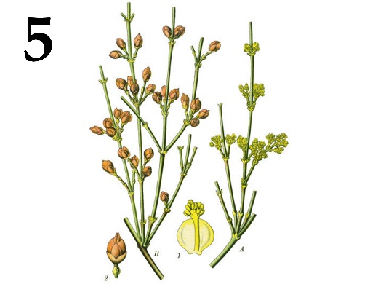

Название алкалоида:
- Эфедрин;
- Морфин;
- Кофеин;
- Колхицин;
- Никотин.

Свойства алкалоида:
- Обладает сосудосуживающим действием: в малых дозах возбуждает ЦНС и дыхательный центр, в больших – угнетает; может вызвать паралич дыхания;
- По физиологическому действию сходен с адреналином: расширяет бронхи, возбуждает дыхательный центр, использовался для лечения аллергических заболеваний;
- Блокирует передачу болевых импульсов к коре головного мозга, используется для подавления болевого синдрома при тяжелых травмах и онкологических заболеваниях;
- Усиливает процессы возбуждения в коре головного мозга, повышая работоспособность;
- Способен взаимодействовать с тубулином, нарушает ход митоза.

Ответ:

Вариант 2

Картинка | 1 | 2 | 3 | 4 | 5
Название алкалоида | E | D | C | B | A
Свойства алкалоида | I | V | IV | III | II

Задание ID 37 – 5 баллов (Вариант 3)
Растения синтезируют и накапливают огромное количество специфических соединений. Одни из них – алкалоиды – широко распространенные азотсодержащие соединения основного характера. Алкалоиды – важный элемент химической защиты растений от поедания, они оказывают сильный физиологический эффект на фитофагов (в том числе и на человека).
Соотнесите растения и названия алкалоидов, содержащихся в них, а также свойства данных соединений.

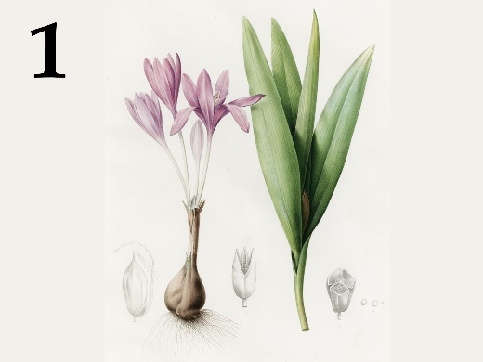 | 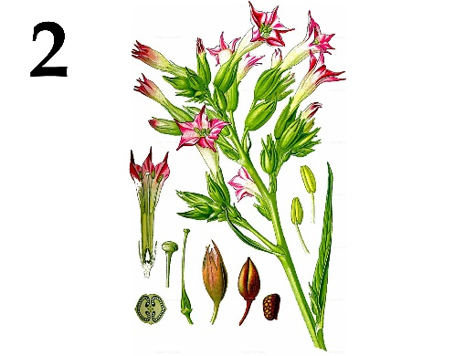 | 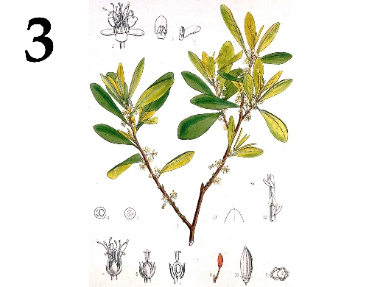
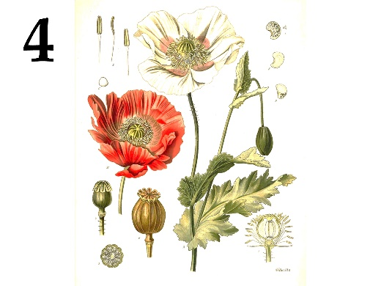 | 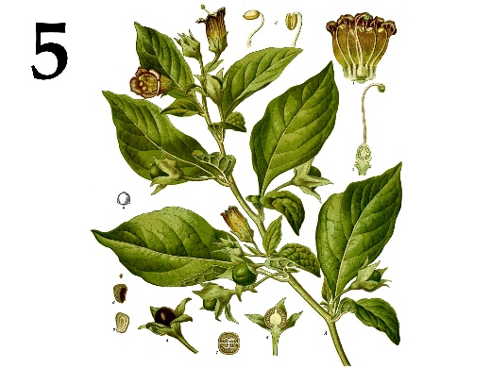

Название алкалоида:
- Атропин;
- Никотин;
- Морфин;
- Колхицин;
- Кокаин.

Свойства алкалоида:
- Обладает сосудосуживающим действием: в малых дозах возбуждает ЦНС и дыхательный центр, в больших – угнетает; может вызвать паралич дыхания;
- Блокирует передачу болевых импульсов к коре головного мозга, используется для подавления болевого синдрома при тяжелых травмах и онкологических заболеваниях;
- Способен взаимодействовать с тубулином, нарушает ход митоза;
- Обладает местноанестезирующей активностью, так как блокирует возбудимость нервных окончаний, имеет психотропные свойства;
- Неизбирательный блокатор м-холинорецепторов, который при применении вызывает расширение зрачков и усиление блеска глаз.

Ответ:

Вариант 3

Картинка | 1 | 2 | 3 | 4 | 5
Название алкалоида | D | B | E | C | A
Свойства алкалоида | III | I | IV | II | V

Задание ID 39 – 5 баллов (Вариант 1)
Людям, мечтающим заниматься современными биотехнологией и биоинженерией, такая классическая биологическая дисциплина, как зоология беспозвоночных, иногда кажется слишком «оторванной от практики» и «недостаточно хозяйственно значимой». Таким людям стоит, в первую очередь, не забывать о том, что «практика без теории слепа», а также помнить, что разнообразные беспозвоночные животные на сегодняшний день являются не только перспективными модельными объектами, но и источником самых разных ценных для человечества ресурсов. Поэтому сегодня мы предлагаем вам сопоставить изображения различных беспозвоночных животных, с ресурсами, которые мы получаем благодаря этим животным и с таксонами, к которым данные животные относятся.

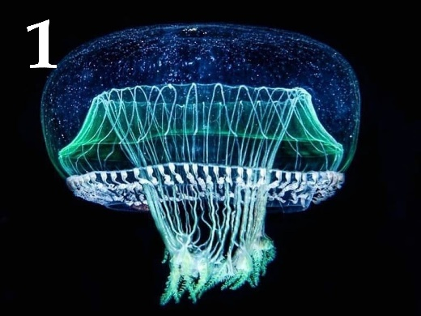 | 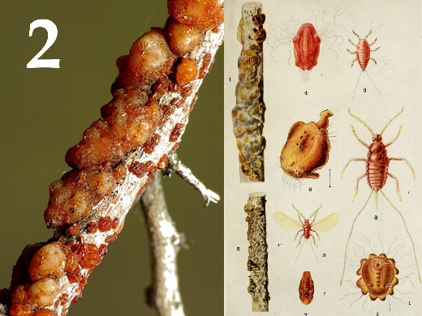 | 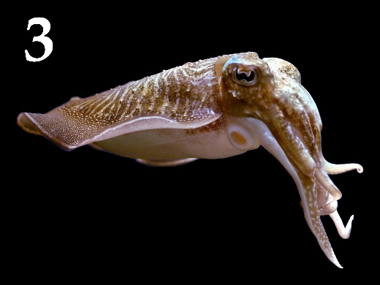
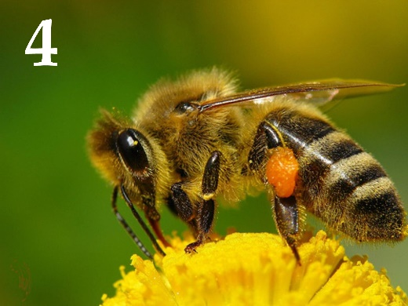 | 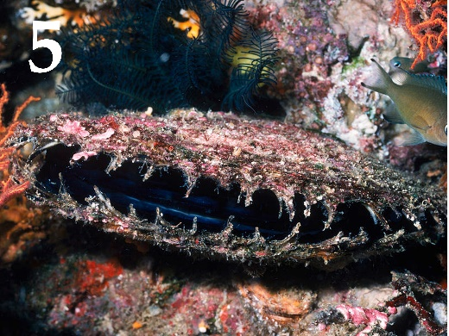

Список ресурсов (список избыточен – в нем есть лишние элементы):
- Прополис – смесь веществ, обладающая антибактериальными и противогрибковыми эффектами и применяющаяся в традиционной медицине;
- Пурпур – фиолетовый краситель, с античности использующийся для окраски тканей;
- Реактив LAL (лизат амебоцитов Limulus) – фармацевтическое средство, необходимое для экспресс-теста на бактериальные эндотоксины;
- Жемчуг – биогенный минералоид, использующийся в ювелирных украшениях;
- Шелк – мягкая ткань, с древности бывшая важным элементом торговли между Западом и Востоком;
- Гирудин – антикоагулянт, ингибитор факторов свёртывания крови;
- Сепия – смесь красителей черного и коричневого цветов, использовавшаяся ранее, в качестве чернил;
- Шеллак – природная смола, применяющаяся, в том числе, в качестве лакировочного материала (например, в некоторых лаках для ногтей), съедобной глазури и компонента трассирующих боеприпасов;
- Зелёный флуоресцентный белок (GFP) – флуоресцентный маркер, активно применяющийся в клеточной и молекулярной биологии (животное является исходным источником гена, а не непосредственным источником белка – его получают биотехнологически);
- Астаксантин – важная пищевая добавка, антиоксидант, получаемый в т. ч. из крилевого жира.

Список таксонов беспозвоночных (список избыточен – в нем есть лишние таксоны):
- Тип Кольчатые черви (Annelida);
- Подтип Хелицеровые (Chelicerata);
- Класс Высшие раки (Malacostraca);
- Класс Гидроидные (Hydrozoa);
- Класс Брюхоногие моллюски (Gastropoda);
- Класс Головоногие моллюски (Cephalopoda);
- Класс Двустворчатые моллюски (Bivalvia);
- Отряд Чешуекрылые (Lepidoptera);
- Отряд Перепончатокрылые (Hymenoptera);
- Отряд Полужесткокрылые (Hemiptera) (ранее входили в отряд Равнокрылые (Homoptera)).

Ответ:

Вариант 1

Картинка | 1 | 2 | 3 | 4 | 5
Ресурсы | I | H | G | A | D
Таксоны | IV | X | VI | IX | VII

Задание ID 39 – 5 баллов (Вариант 2)
Людям, мечтающим заниматься современными биотехнологией и биоинженерией, такая классическая биологическая дисциплина, как зоология беспозвоночных, иногда кажется слишком «оторванной от практики» и «недостаточно хозяйственно значимой». Таким людям стоит, в первую очередь, не забывать о том, что «практика без теории слепа», а также помнить, что разнообразные беспозвоночные животные на сегодняшний день являются не только перспективными модельными объектами, но и источником самых разных ценных для человечества ресурсов. Поэтому сегодня мы предлагаем вам сопоставить изображения различных беспозвоночных животных, с ресурсами, которые мы получаем благодаря этим животным и с таксонами, к которым данные животные относятся.

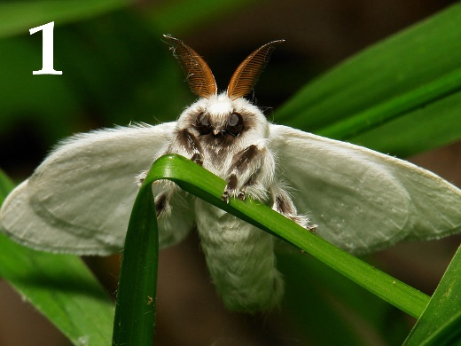 | 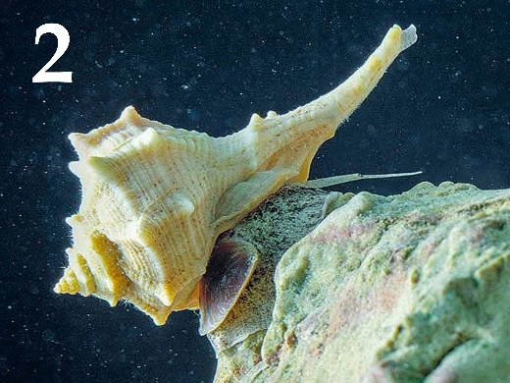 | 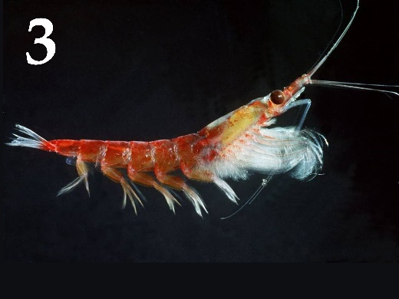
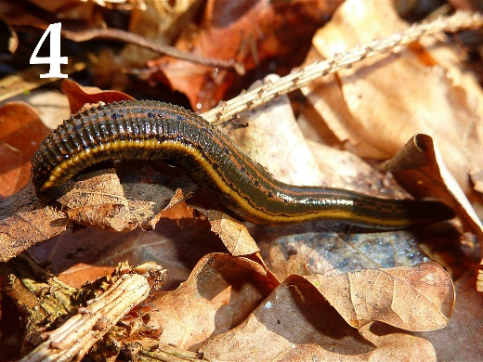 | 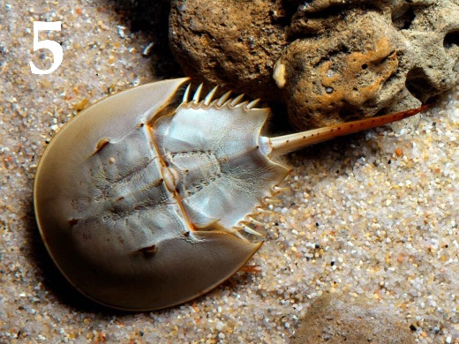

Список ресурсов (список избыточен – в нем есть лишние элементы):
- Прополис – смесь веществ, обладающая антибактериальными и противогрибковыми эффектами и применяющаяся в традиционной медицине;
- Пурпур – фиолетовый краситель, с античности использующийся для окраски тканей;
- Реактив LAL (лизат амебоцитов Limulus) – фармацевтическое средство, необходимое для экспресс-теста на бактериальные эндотоксины;
- Жемчуг – биогенный минералоид, использующийся в ювелирных украшениях;
- Шелк – мягкая ткань, с древности бывшая важным элементом торговли между Западом и Востоком;
- Гирудин – антикоагулянт, ингибитор факторов свёртывания крови;
- Сепия – смесь красителей черного и коричневого цветов, использовавшаяся ранее, в качестве чернил;
- Шеллак – природная смола, применяющаяся, в том числе, в качестве лакировочного материала (например, в некоторых лаках для ногтей), съедобной глазури и компонента трассирующих боеприпасов;
- Зелёный флуоресцентный белок (GFP) – флуоресцентный маркер, активно применяющийся в клеточной и молекулярной биологии (животное является исходным источником гена, а не непосредственным источником белка – его получают биотехнологически);
- Астаксантин – важная пищевая добавка, антиоксидант, получаемый в т. ч. из крилевого жира.

Список таксонов беспозвоночных (список избыточен – в нем есть лишние таксоны):
- Тип Кольчатые черви (Annelida);
- Подтип Хелицеровые (Chelicerata);
- Класс Высшие раки (Malacostraca);
- Класс Гидроидные (Hydrozoa);
- Класс Брюхоногие моллюски (Gastropoda);
- Класс Головоногие моллюски (Cephalopoda);
- Класс Двустворчатые моллюски (Bivalvia);
- Отряд Чешуекрылые (Lepidoptera);
- Отряд Перепончатокрылые (Hymenoptera);
- Отряд Полужесткокрылые (Hemiptera) (ранее входили в отряд Равнокрылые (Homoptera)).

Ответ:

Вариант 2

Картинка | 1 | 2 | 3 | 4 | 5
Ресурсы | E | B | J | F | C
Таксоны | VIII | V | III | I | II

Задание ID 39 – 5 баллов (Вариант 3)
Людям, мечтающим заниматься современными биотехнологией и биоинженерией, такая классическая биологическая дисциплина, как зоология беспозвоночных, иногда кажется слишком «оторванной от практики» и «недостаточно хозяйственно значимой». Таким людям стоит, в первую очередь, не забывать о том, что «практика без теории слепа», а также помнить, что разнообразные беспозвоночные животные на сегодняшний день являются не только перспективными модельными объектами, но и источником самых разных ценных для человечества ресурсов. Поэтому сегодня мы предлагаем вам сопоставить изображения различных беспозвоночных животных, с ресурсами, которые мы получаем благодаря этим животным и с таксонами, к которым данные животные относятся.

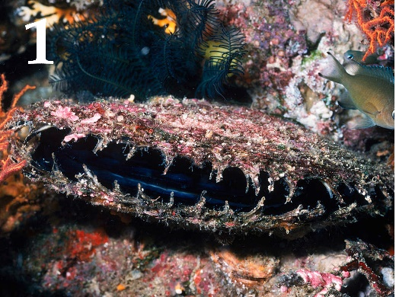 | 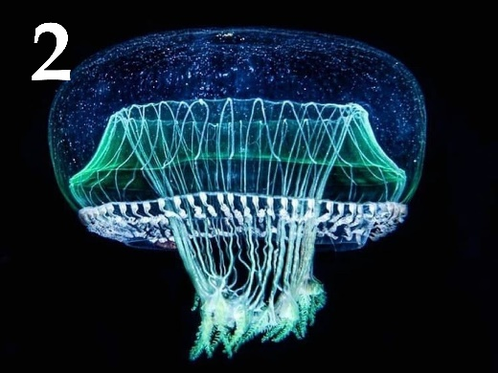 | 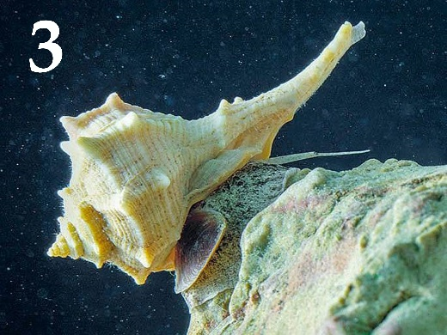
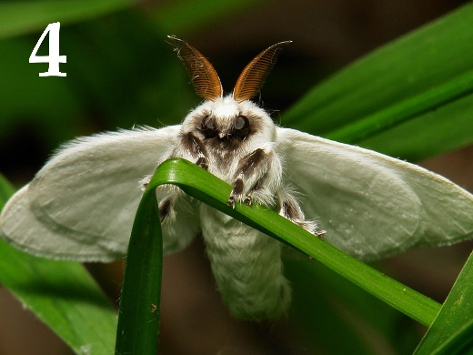 | 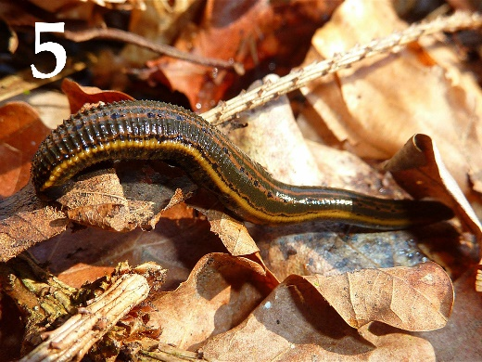

Список ресурсов (список избыточен – в нем есть лишние элементы):
- Прополис – смесь веществ, обладающая антибактериальными и противогрибковыми эффектами и применяющаяся в традиционной медицине;
- Пурпур – фиолетовый краситель, с античности использующийся для окраски тканей;
- Реактив LAL (лизат амебоцитов Limulus) – фармацевтическое средство, необходимое для экспресс-теста на бактериальные эндотоксины;
- Жемчуг – биогенный минералоид, использующийся в ювелирных украшениях;
- Шелк – мягкая ткань, с древности бывшая важным элементом торговли между Западом и Востоком;
- Гирудин – антикоагулянт, ингибитор факторов свёртывания крови;
- Сепия – смесь красителей черного и коричневого цветов, использовавшаяся ранее, в качестве чернил;
- Шеллак – природная смола, применяющаяся, в том числе, в качестве лакировочного материала (например, в некоторых лаках для ногтей), съедобной глазури и компонента трассирующих боеприпасов;
- Зелёный флуоресцентный белок (GFP) – флуоресцентный маркер, активно применяющийся в клеточной и молекулярной биологии (животное является исходным источником гена, а не непосредственным источником белка – его получают биотехнологически);
- Астаксантин – важная пищевая добавка, антиоксидант, получаемый в т. ч. из крилевого жира.

Список таксонов беспозвоночных (список избыточен – в нем есть лишние таксоны):
- Тип Кольчатые черви (Annelida);
- Подтип Хелицеровые (Chelicerata);
- Класс Высшие раки (Malacostraca);
- Класс Гидроидные (Hydrozoa);
- Класс Брюхоногие моллюски (Gastropoda);
- Класс Головоногие моллюски (Cephalopoda);
- Класс Двустворчатые моллюски (Bivalvia);
- Отряд Чешуекрылые (Lepidoptera);
- Отряд Перепончатокрылые (Hymenoptera);
- Отряд Полужесткокрылые (Hemiptera) (ранее входили в отряд Равнокрылые (Homoptera)).

Ответ:

Вариант 3

Картинка | 1 | 2 | 3 | 4 | 5
Ресурсы | D | I | B | E | F
Таксоны | VII | IV | V | VIII | I

Задание ID 41 – 5 баллов (Вариант 1)
Световая микроскопия биопсий позволяет патоморфологам даже при использовании стандартного окрашивания (основный фиолетовый краситель гематоксилин + кислотный оранжевый краситель эозин) проводить дифференциальную диагностику множества патологий, в частности, миопатий – первичных заболеваний скелетной мускулатуры. Нормальная структура поперечного окрашенного среза скелетной мышцы представлена на рисунке:
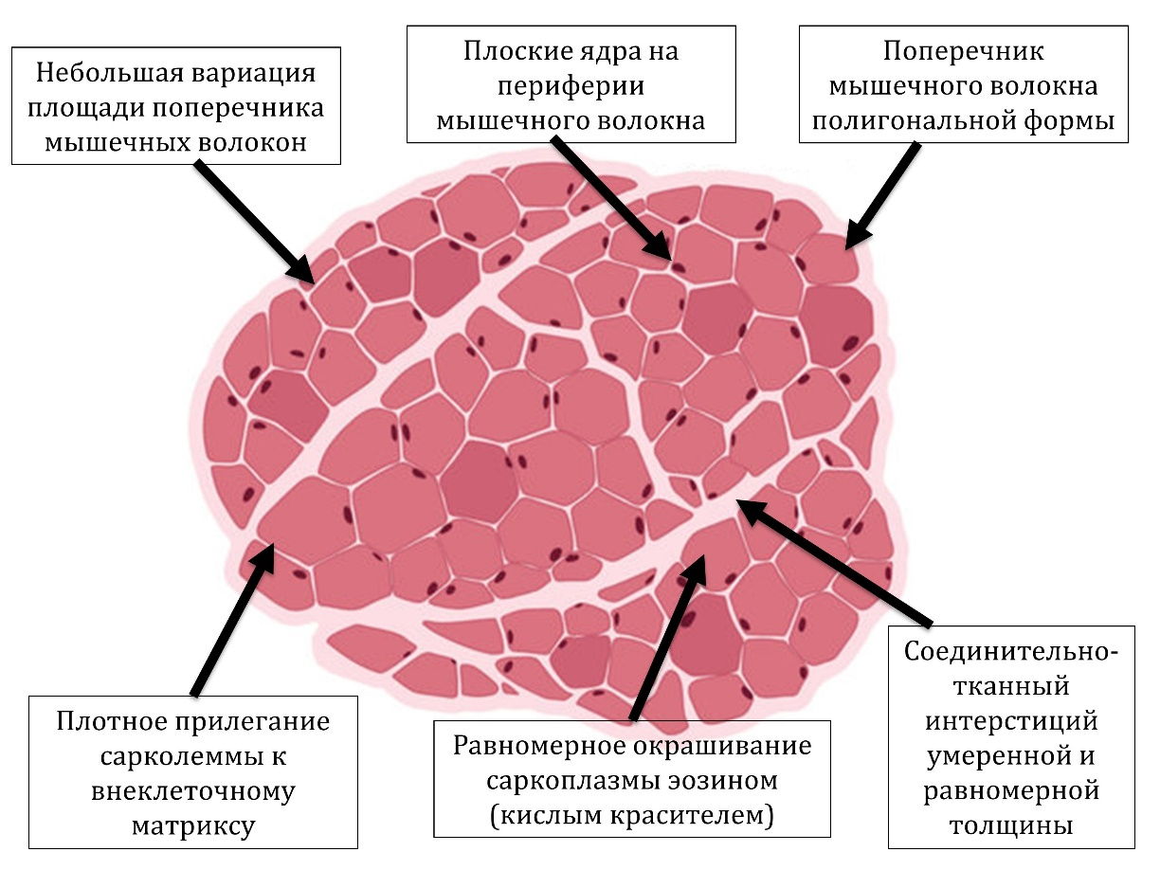
Определите для каждого представленного ниже микропрепарата верное морфологическое описание изменения скелетной мышечной ткани и соотнесите эти морфологические изменения с этиологическими факторами:

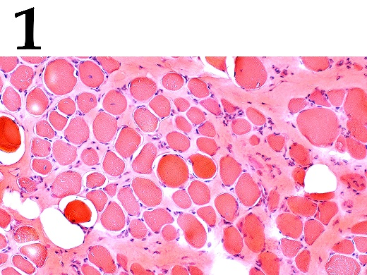 | 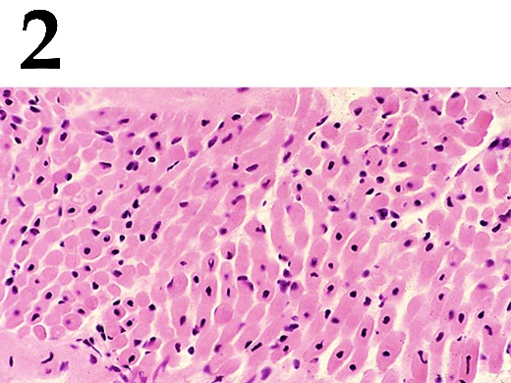 | 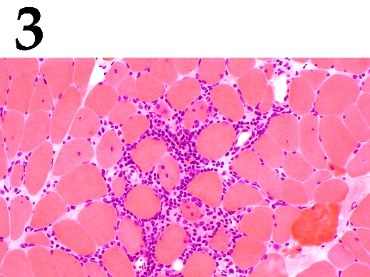
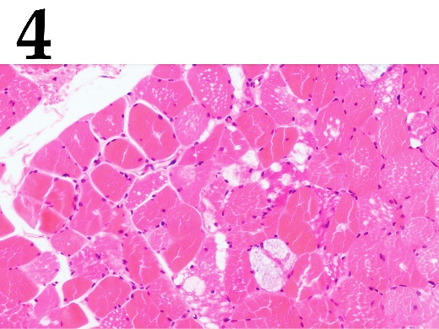 | 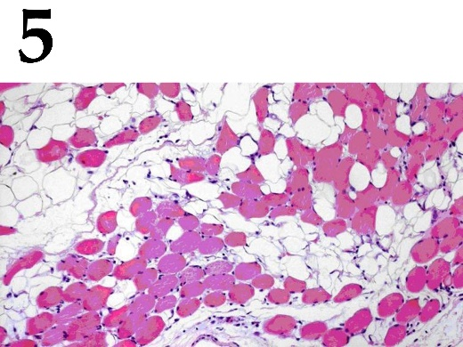

Список типов морфологических изменений (список избыточен – в нем есть лишние типы):
- Инфильтрация соединительнотканного интерстиция клетками периферической крови (активированными лимфоцитами), включения в саркоплазме;
- Феномен «групповой атрофии» – уменьшения размеров близко расположенных мышечных волокон при увеличении размеров соседствующих групп мышечных волокон;
- Феномен «рваных мышечных волокон» (нарушение целостности мышечного волокна из-за метаболической и механической перегрузки);
- Неравномерная гиперплазия соединительнотканного интерстиция с жировой трансформацией и нарушением целостности мышечных пучков;
- Мышечные волокна с диффузным уменьшением размера и центральным расположением ядер;
- Множественное накопление вакуолей в неоднородно окрашенной саркоплазме;
- Потеря контакта сарколеммы с интерстицием, атрофия мышечных волокон с утратой полигональной формы, диффузное соединительнотканное замещение;
- Диффузная атрофия мышечных волокон полигональной формы с равномерным замещением соединительной тканью;
- Инкапсуляция инородного объекта с инфильтратом из клеток периферической крови;
- Тотальная тканевая, клеточная и ядерная атипия, увеличение ядерно-цитоплазматического соотношения, фигуры митоза в ядрах.

Список этиологических факторов (список избыточен):
- Глистная инвазия;
- Дистрофинопатии (миопатия Дюшенна и Беккера);
- Лизосомальная патология (болезнь Помпе);
- Аутоиммунное воспаление мышечной ткани (миозит);
- Митохондриальное заболевание (быстрое энергетическое утомление мышцы);
- Рабдомиосаркома (злокачественная опухоль из скелетной мышечной ткани);
- Cаркопения (старческая физиологическая атрофия мышц);
- Врожденная миопатия (нарушение созревания мышечной ткани в эмбриогенезе);
- Нейрогенная мышечная атрофия (вторичная из-за повреждения мотонейронов);
- Новообразование соединительной ткани (опухоль интерстиция).

Ответ:

Вариант 1

Картинка | 1 | 2 | 3 | 4 | 5
Тип морфологических изменений | G | E | A | F | D
Этиологический фактор | II | VIII | IV | III | X

Задание ID 41 – 5 баллов (Вариант 2)
Световая микроскопия биопсий позволяет патоморфологам даже при использовании стандартного окрашивания (основный фиолетовый краситель гематоксилин + кислотный оранжевый краситель эозин) проводить дифференциальную диагностику множества патологий, в частности, миопатий – первичных заболеваний скелетной мускулатуры. Нормальная структура поперечного окрашенного среза скелетной мышцы представлена на рисунке:
Определите для каждого представленного ниже микропрепарата верное морфологическое описание изменения скелетной мышечной ткани и соотнесите эти морфологические изменения с этиологическими факторами:

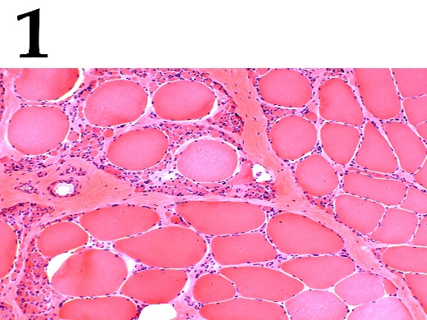 | 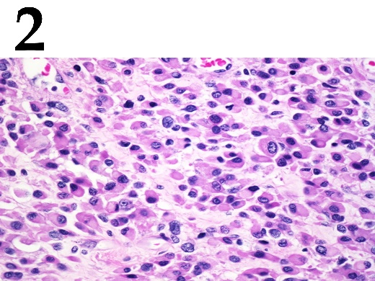 | 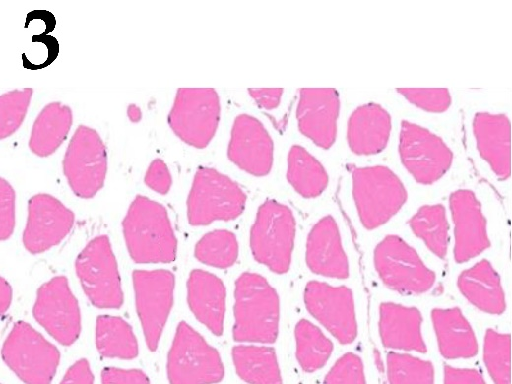
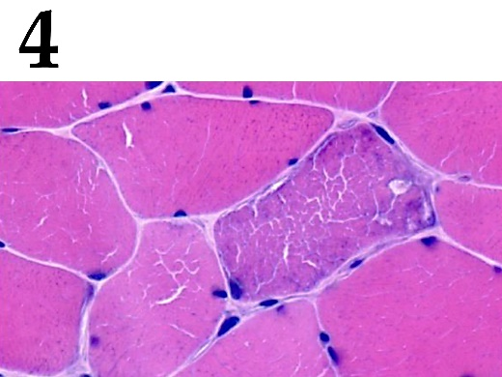 | 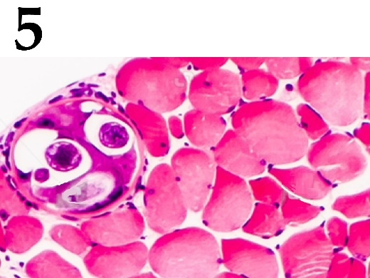

Список типов морфологических изменений (список избыточен – в нем есть лишние типы):
- Инфильтрация соединительнотканного интерстиция клетками периферической крови (активированными лимфоцитами), включения в саркоплазме;
- Феномен «групповой атрофии» – уменьшения размеров близко расположенных мышечных волокон при увеличении размеров соседствующих групп мышечных волокон;
- Феномен «рваных мышечных волокон» (нарушение целостности мышечного волокна из-за метаболической и механической перегрузки);
- Неравномерная гиперплазия соединительнотканного интерстиция с жировой трансформацией и нарушением целостности мышечных пучков;
- Мышечные волокна с диффузным уменьшением размера и центральным расположением ядер;
- Множественное накопление вакуолей в неоднородно окрашенной саркоплазме;
- Потеря контакта сарколеммы с интерстицием, атрофия мышечных волокон с утратой полигональной формы, диффузное соединительнотканное замещение;
- Диффузная атрофия мышечных волокон полигональной формы с равномерным замещением соединительной тканью;
- Инкапсуляция инородного объекта с инфильтратом из клеток периферической крови;
- Тотальная тканевая, клеточная и ядерная атипия, увеличение ядерно-цитоплазматического соотношения, фигуры митоза в ядрах.

Список этиологических факторов (список избыточен):
- Глистная инвазия;
- Дистрофинопатии (миопатия Дюшенна и Беккера);
- Лизосомальная патология (болезнь Помпе);
- Аутоиммунное воспаление мышечной ткани (миозит);
- Митохондриальное заболевание (быстрое энергетическое утомление мышцы);
- Рабдомиосаркома (злокачественная опухоль из скелетной мышечной ткани);
- Cаркопения (старческая физиологическая атрофия мышц);
- Врожденная миопатия (нарушение созревания мышечной ткани в эмбриогенезе);
- Нейрогенная мышечная атрофия (вторичная из-за повреждения мотонейронов);
- Новообразование соединительной ткани (опухоль интерстиция).

Ответ:

Вариант 2

Картинка | 1 | 2 | 3 | 4 | 5
Тип морфологических изменений | B | J | H | C | I
Этиологический фактор | IX | VI | VII | V | I

Задание ID 41 – 5 баллов (Вариант 3)
Световая микроскопия биопсий позволяет патоморфологам даже при использовании стандартного окрашивания (основный фиолетовый краситель гематоксилин + кислотный оранжевый краситель эозин) проводить дифференциальную диагностику множества патологий, в частности, миопатий – первичных заболеваний скелетной мускулатуры. Нормальная структура поперечного окрашенного среза скелетной мышцы представлена на рисунке:
Определите для каждого представленного ниже микропрепарата верное морфологическое описание изменения скелетной мышечной ткани и соотнесите эти морфологические изменения с этиологическими факторами:

 | 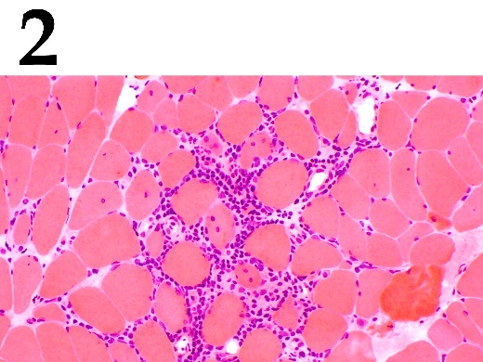 | 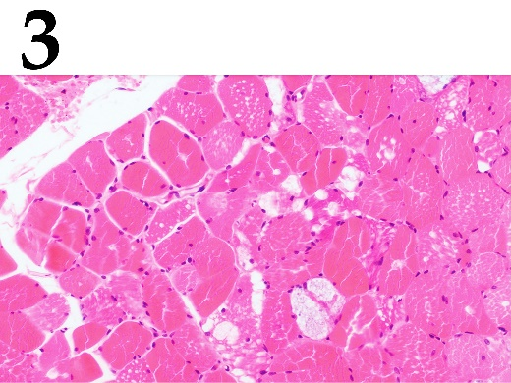
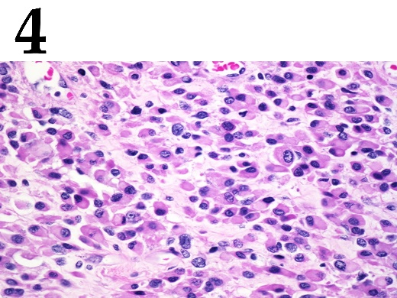 | 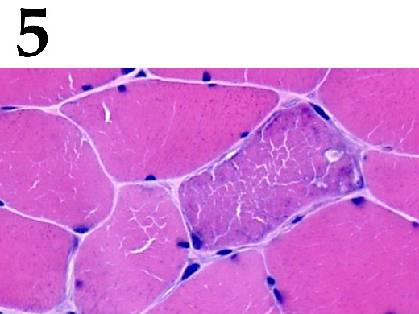

Список типов морфологических изменений (список избыточен – в нем есть лишние типы):
- Инфильтрация соединительнотканного интерстиция клетками периферической крови (активированными лимфоцитами), включения в саркоплазме;
- Феномен «групповой атрофии» – уменьшения размеров близко расположенных мышечных волокон при увеличении размеров соседствующих групп мышечных волокон;
- Феномен «рваных мышечных волокон» (нарушение целостности мышечного волокна из-за метаболической и механической перегрузки);
- Неравномерная гиперплазия соединительнотканного интерстиция с жировой трансформацией и нарушением целостности мышечных пучков;
- Мышечные волокна с диффузным уменьшением размера и центральным расположением ядер;
- Множественное накопление вакуолей в неоднородно окрашенной саркоплазме;
- Потеря контакта сарколеммы с интерстицием, атрофия мышечных волокон с утратой полигональной формы, диффузное соединительнотканное замещение;
- Диффузная атрофия мышечных волокон полигональной формы с равномерным замещением соединительной тканью;
- Инкапсуляция инородного объекта с инфильтратом из клеток периферической крови;
- Тотальная тканевая, клеточная и ядерная атипия, увеличение ядерно-цитоплазматического соотношения, фигуры митоза в ядрах.

Список этиологических факторов (список избыточен):
- Глистная инвазия;
- Дистрофинопатии (миопатия Дюшенна и Беккера);
- Лизосомальная патология (болезнь Помпе);
- Аутоиммунное воспаление мышечной ткани (миозит);
- Митохондриальное заболевание (быстрое энергетическое утомление мышцы);
- Рабдомиосаркома (злокачественная опухоль из скелетной мышечной ткани);
- Cаркопения (старческая физиологическая атрофия мышц);
- Врожденная миопатия (нарушение созревания мышечной ткани в эмбриогенезе);
- Нейрогенная мышечная атрофия (вторичная из-за повреждения мотонейронов);
- Новообразование соединительной ткани (опухоль интерстиция).

Ответ:

Вариант 3

Картинка | 1 | 2 | 3 | 4 | 5
Тип морфологических изменений | G | A | F | J | C
Этиологический фактор | II | IV | III | VI | V

Тип заданий С. Задачи со свободным ответом

Во всех заданиях данной части в начале идет условие задачи, а затем к нему задается несколько вопросов. Ответы на вопросы должны быть записаны в виде текста. Обратите внимание, что ответы на вопросы должны быть максимально краткими и полными, следует избегать больших объемов текста не по сути заданного вопроса.

Система оценки:
Приведена в ответе для каждого задания отдельно.

Задание ID 49 – Максимум 10 баллов

Онтогенез – индивидуальное развитие особи, вся совокупность преобразований от зарождения до конца жизни. В ходе онтогенеза растение проходит несколько возрастных периодов: эмбриональный, латентный, прегенеративный, генеративный и сенильный. Некоторые периоды, в свою очередь, состоят из этапов – возрастных (онтогенетических) состояний. Несмотря на различия, все особи одного вида проходят одни и те же возрастные периоды и состояния. На рисунках ниже показаны онтогенезы копеечника Разумовского (1-11) и шалфея мутовчатого (12-20).
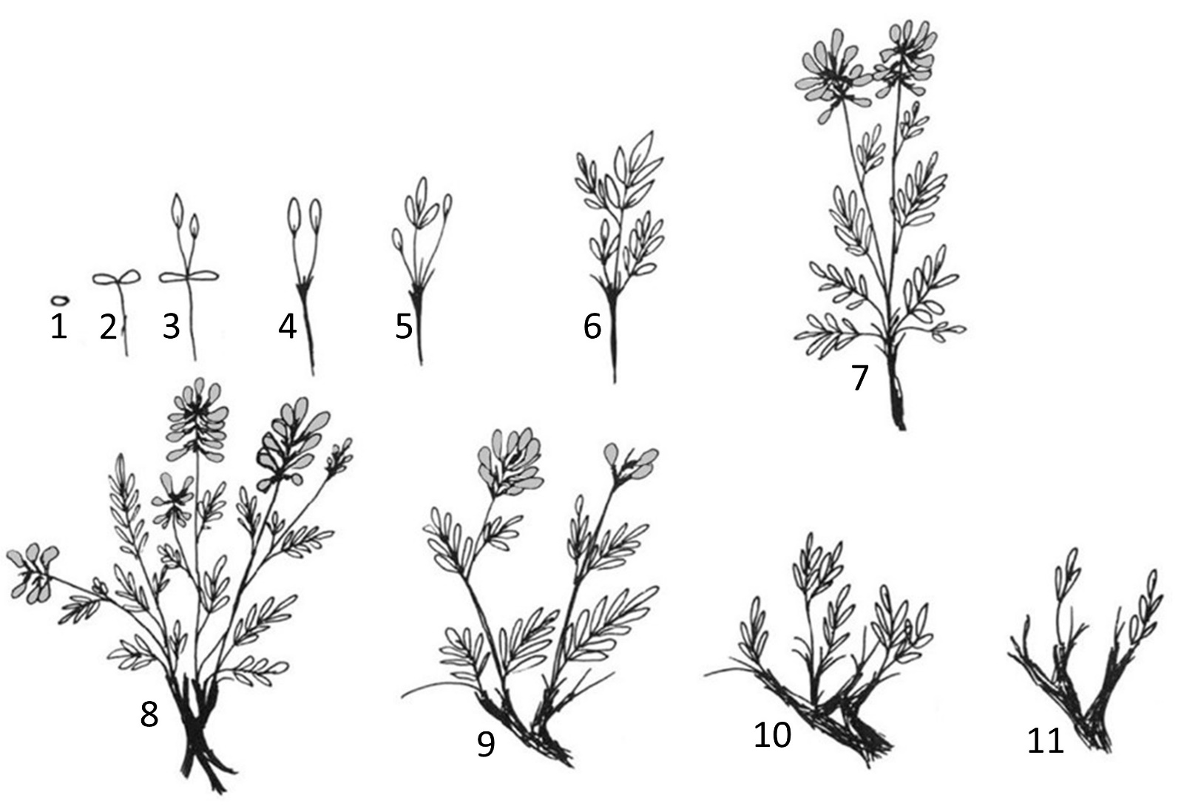
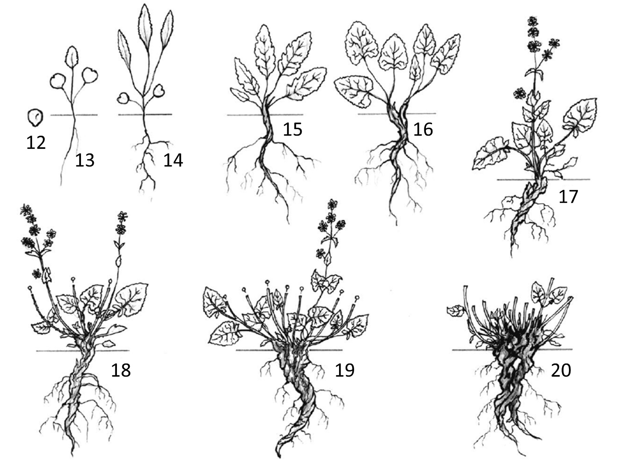
Внимательно изучите рисунки и ответьте на следующие подвопросы.

1) На основании каких признаков выделяются возрастные состояния?
2) Для каждого из представленных растений выберите цифры, нумерующие возрастные состояния, которые относятся к генеративному периоду. Наличие каких признаков позволило Вам их выделить?
3) Какими цифрами обозначены особи, относящиеся к сенильному периоду? Какими признаками они характеризуются?
4) Предположите, как будут развиваться популяции растений, в которых: А) преобладают растения в прегенеративном периоде развития; Б) преобладают растения в сенильном периоде; В) представлены растения во всех возрастных состояниях.

Ответ:

1) На основании каких признаков выделяются возрастные состояния? (максимум за подвопрос: 2,5 балла)

Выделение онтогенетических состояний делается на основании способа питания растения (0,5 балла), его способности к семенному размножению – наличие цветков и плодов (0,5 балла), наличия и морфологических особенностей органов растения: побегов (включая корневища, столоны, клубни, луковицы), листьев и др. (0,5 балла). По соотношению процессов роста и отмирания (0,5 балла), а также целостности особей (0,5 балла)

2) Для каждого из представленных растений выберите цифры, нумерующие возрастные состояния, которые относятся к генеративному периоду. Наличие каких признаков позволило Вам их выделить? (максимум за подвопрос: 1,5 балла)

К генеративному периоду относятся особи, обозначенные цифрами 7, 8, 9, 17, 18, 19 (0,5 балла за верное перечисление). Для них характерно наличие генеративных органов: цветков и плодов (0,5 балла). В этом периоде формируется типичная для этого вида жизненная форма (0,5 балла).
Варианты «растение находится на пике развития», «в расцвете сил» не принимались.

3) Какими цифрами обозначены особи, относящиеся к сенильному периоду? Какими признаками они характеризуются? (максимум за подвопрос: 1,5 балла)

К сенильному периоду относятся особи, обозначенные цифрами 10, 11, 20 (0,5 балла за верное перечисление). Это отмирающие особи с небольшим числом живых побегов (0,5 балла; также учитывались ответы «более интенсивны процессы отмирания» и «происходит сенильная партикуляция»). Генеративные органы не образуются (0,5 балла).

4) Предположите, как будут развиваться популяции растений, в которых: А) преобладают растения в прегенеративном периоде развития; Б) преобладают растения в сенильном периоде; В) представлены растения во всех возрастных состояниях. (максимум за подвопрос: 4,5 балла)

По соотношению растений разных возрастных состояний можно спрогнозировать развитие популяции.
А) Если в популяции преобладают растения в прегенеративном периоде, можно утверждать, что она зависит от заноса зачатков извне и поэтому не способна в данный момент к самоподдержанию (0,5 балла). При неблагоприятных условиях данная популяция может исчезнуть (0,5 балла), однако при благоприятных – разовьется в нормальную (содержащую растения всех онтогенетических состояний) (0,5 балла).
Б) Если в популяции преобладают растения в сенильном периоде, то она также потеряла способность к самоподдержанию (0,5 балла), такие популяции считаются погибшими. Однако нельзя полностью исключить их восстановление в будущем: поскольку некоторые отмирающие растения могут нести покоящиеся почки, из которых могут развиваться побеги или в почве имеется банк семян (1 балл).
В) Если в популяции представлены растения во всех возрастных состояниях, то она не зависит от заноса зачатков извне, т.е. она способна к самоподдержанию (0,5 балла; учитывались варианты «наиболее устойчивая» и т.п.) семенным или вегетативным путём, либо тем и другим вместе (1 балл).
Если в ответе рассматривалось развитие не популяции, а отдельной особи – 0 баллов.
Если участник в каждом варианте указывал только «численность популяции увеличивается, уменьшается, остается стабильной» – 0,5 балла за все.
Рассуждения об особенностях опыления, о борьбе за существование, об изменении продолжительности генеративного периода у растений в различных популяциях не оценивались.

Задание ID 51 – Максимум 10 баллов

Профессор Стивен Шустер посвятил много лет изучению маленьких (2-10 мм) морских равноногих рачков Paracerceis sculpta, которые обитают в приливно-отливной зоне у берегов Калифорнии. В популяциях Paracerceis можно обнаружить самок и целых три формы самцов (так называемых альфа-, бета- и гамма-самцов, рис. 1). Кормятся рачки, в основном, красными водорослями (такими как Amphiroa sp. и Corallina sp.), а на время размножения используют в качестве укрытия спонгиоцели известковых губок (например, Leucandra losangelensis). При этом каждый альфа-самец сидит в отверстии оскулюма и охраняет свой спонгиоцель, в котором собирается гарем из нескольких (до 19) самок (рис. 2). Самки Paracerceis sculpta демонстрируют заботу о потомстве. Непосредственно перед размножением они претерпевают очередную линьку. На рис. 3а самка до репродуктивной линьки, а на 3б – уже вынашивающая оплодотворенные яйца. Самки вынашивают яйца в выводковых сумках, которые сообщаются непосредственно с полостью тела самки, позволяя эмбрионам получать питательные вещества из её гемолимфы. Вынашивание длится от 2 до 9 недель, в течение которых самка не покидает спонгиоцель.

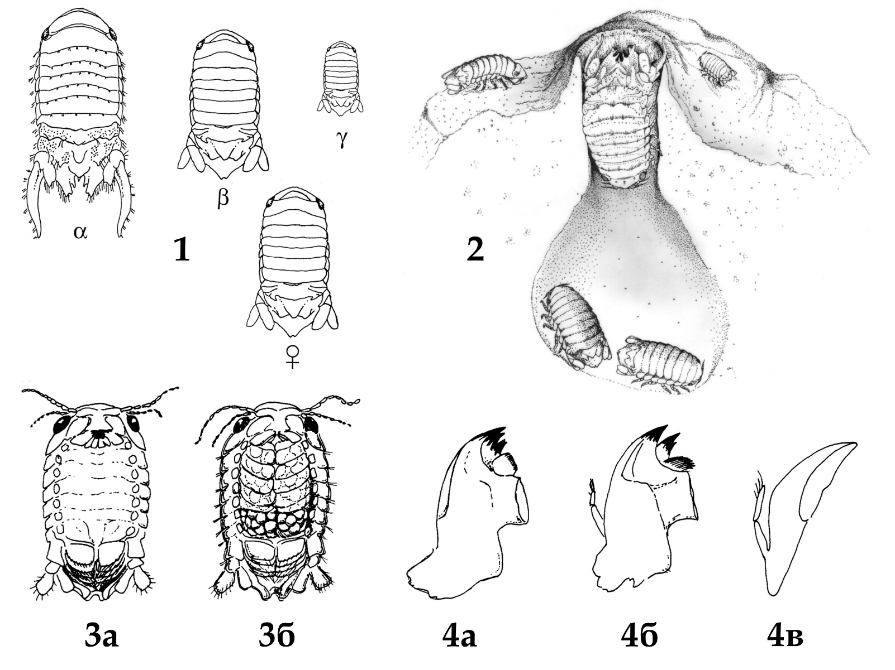
Проанализируйте иллюстрации и ответьте на следующие подвопросы:
1) Известно, что разные формы самцов Paracerceis sculpta отличаются не из-за возраста. Их фенотипические различия закреплены генетически. Объясните, какова может быть репродуктивная стратегия трех разных форм, за счёт чего их существование поддерживается естественным отбором?
2) На рис. 4 изображена одна и та же конечность у альфа-самцов (4а), самок до репродуктивной линьки (4б) и самок после репродуктивной линьки (4в). Как называется эта конечность? Объясните различия в её строении у самок до и после линьки.
3) Может ли жизнедеятельность губки способствовать оплодотворению у Paracerceis sculpta при расположении самца и самок как на рис. 2? Ответ поясните;
4) Известно, что молодь Paracerceis sculpta некоторое время является плотоядной и лишь потом переходит на питание водорослями. Предположите, что может служить им пищей?
5) Исходя из ваших знаний в анатомии ракообразных, предположите, чем являются выросты на задней части тела альфа-самцов Paracerceis sculpta? Какую функцию они выполняют?
6) Каким термином можно описать межвидовые отношения губок Leucandra и рачков Paracerceis?

Ответ:

1) Известно, что разные формы самцов Paracerceis sculpta отличаются не из-за возраста. Их фенотипические различия закреплены генетически. Объясните, какова может быть репродуктивная стратегия трех разных форм, за счёт чего их существование поддерживается естественным отбором? (максимум за подвопрос: 2,5 балла)

Альфа-самцы повышают свой репродуктивный успех за счёт полигинии (спаривания с несколькими самками), они вступают в активную конкуренцию за территорию с другими альфа-самцами (необязательный пункт ответа, это в принципе, уже очевидно из условия). Бета-самцы в точности повторяют фенотип самок и проникают в «гарем», обманывая таким образом альфа-самца (1 балл). Гамма-самцы имитируют молодняк и проскальзывают мимо альфа-самца незамеченными (0,5 балла) В данном случае, половой отбор как бы функционирует на нескольких уровнях сразу: через альфа-самцов действует стандартный вариант полового отбора, дающий преимущество особям, способным накопить избыточные ресурсы организма. Через бета-и гамма-самцов, вероятно, дополнительно тестируется комплекс адаптаций самок и молодняка (1 балл за подобное рассуждение, 0,5 балла если хотя бы что-то сказано про половой отбор). Итого максимум 2,5 балла.

2) На рис. 4 изображена одна и та же конечность у альфа-самцов (4а), самок до репродуктивной линьки (4б) и самок после репродуктивной линьки (4в). Как называется эта конечность? Объясните различия в её строении у самок до и после линьки. (максимум за подвопрос: 2 балла)

Мандибулы / верхние челюсти / жвалы (1 балл). Различия объясняются тем, что самка после репродуктивной линьки уже больше не питается и мандибулы ей ни к чему (1 балл). Итого максимум 2 балла.

3) Может ли жизнедеятельность губки способствовать оплодотворению у Paracerceis sculpta при расположении самца и самок как на рис. 2? Ответ поясните; (максимум за подвопрос: 1,5 балла)

Нет, не может. (0,5 балла) Так как ток воды у губок идёт из спонгиоцеля через оскулюм наружу (1 б.) Итого максимум 1,5 балла.

4) Известно, что молодь Paracerceis sculpta некоторое время является плотоядной и лишь потом переходит на питание водорослями. Предположите, что может служить им пищей? (максимум за подвопрос: 1 балл)

Мертвая материнская особь (1 балл) Пояснение: из условия и подвопроса 2 очевидно, что самки размножаются один раз в жизни, после чего погибают.

5) Исходя из ваших знаний в анатомии ракообразных, предположите, чем являются выросты на задней части тела альфа-самцов Paracerceis sculpta? Какую функцию они выполняют? (максимум за подвопрос: 2 балла)

Экзоподиты уропод / уроподы / плеоподы (1 балл). Помогают перегораживать вход в оскулюм и отгонять других альфа-самцов (1 балл) Итого максимум 2 балла.

6) Каким термином можно описать межвидовые отношения губок Leucandra и рачков Paracerceis? (максимум за подвопрос: 2,5 балла)

Комменсализм / квартиранство / синойкия (1 балл, за симбиоз – 0,5 балла, вариант паразитизм также принимается за 1 балл, но только в случае, если поясняется, чем рачки вредят губке, иначе – 0 баллов) Пояснение: позитивно-нейтральные отношения, комменсал получает пользу от сожительства, но не наносит прямого вреда хозяину. Квартиранство (синойкия) — тип комменсализма, при котором один организм использует другой в качестве жилища.

Часть 2
(120 минут)

В данной части встречаются задания трех типов:
Тип А: Задания с несколькими верными ответами (всего 9 заданий, сумма 27 баллов)
Тип В: Задания на сопоставления (всего 3 задания, сумма 15 баллов)
Тип С: Задачи со свободным ответом (всего 2 задания, сумма 10 баллов)
Максимум за одну часть: 62 балла

Тип заданий А. Тестовые задания с множественным выбором (верно/неверно)

Во всех заданиях данной части в начале идет условие, а затем шесть вариантов ответа (под буквами от A до F). Участникам необходимо определить, является ли каждый из вариантов ответа верным (подходит под формулировку задания) или неверным (не подходит под формулировку задания). В каждом задании может быть от 0 до 6 верных вариантов ответа.

Система оценки:
За каждое правильно отмеченное утверждение можно получить 0,5 балла
За каждое неправильно отмеченное утверждение – 0 баллов

Ответы «верно» подчеркнуты

Задание ID 4 – 3 балла
Общая для всех вариантов часть вопроса:
Живорождение – широко распространенный способ воспроизведения, многократно возникавший в разных таксонах животных: от сальп и моллюсков до млекопитающих. У растений также встречаются способы семенного и вегетативного размножения, в большей или меньшей степени напоминающие живорождение. В узком смысле под «живорождением», или «вивипарией», понимают прорастание семян в ещё не зрелых плодах, не утративших физиологическую связь с материнским растением. Рисунки ниже иллюстрируют размножение некоторых растений: 1 - каланхоэ Дегремона (Kalanchoe daigremontiana Raym.-Hamet & H.Perrier), 2 – тыква обыкновенная (Cucurbita pepo L.), 3 – ризофора мангле (Rhizophora mangle L.), 4 – чеснок (Allium sativum L.), 5– пшеница мягкая (Triticum aestivum L.).

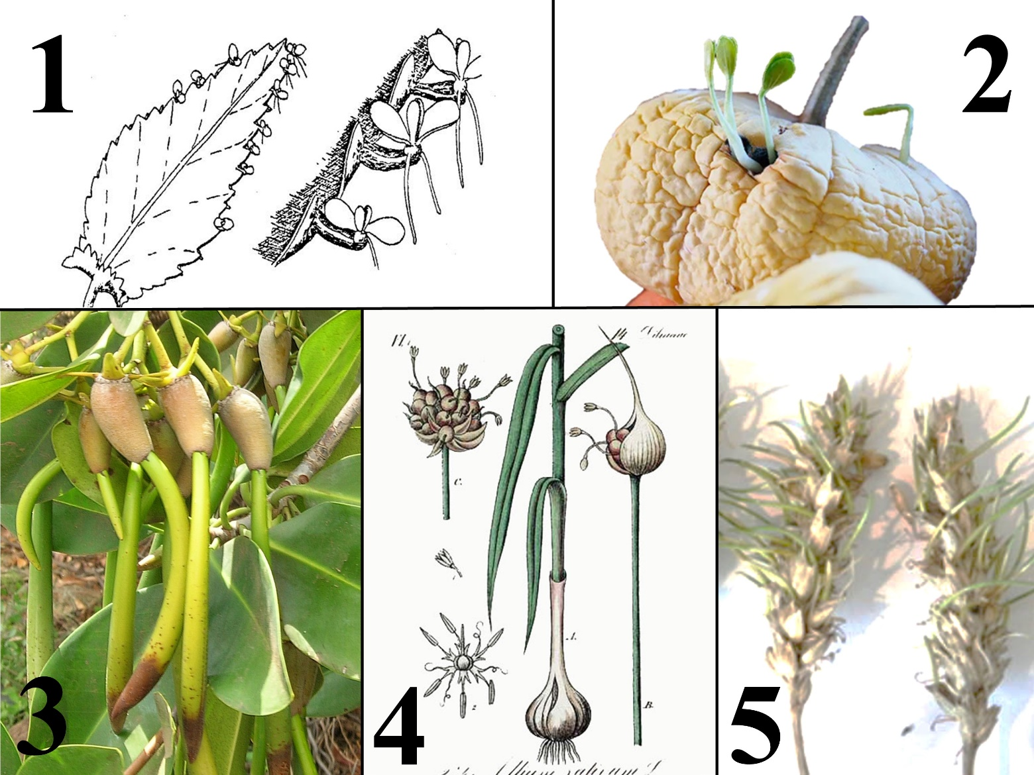

Проанализируйте представленные иллюстрации и для каждого из следующих утверждений укажите, является оно верным или неверным:

Вариант 1:
- Образование выводковых почек у растения 1 является примером вивипарии в узком смысле;
- Растение 2 является примером вивипарии в узком смысле;
- Растение 3 приобрело способность к вивипарии в связи с произрастанием в условиях прибрежно-отливной зоны;
- У растения 4 размножение происходит за счет преобразования семян в бульбочки, что является примером истинной вивипарии;
- У растения 5 происходит вегетативное размножение за счет образования пазушных почек, формирующих столоны в зоне соцветия;
- Растения 2 и 5 не являются примерами вивипарии, так как зрелые семена при прорастании не получают питательных веществ напрямую от материнского растения;

Вариант 2:
- Растение 2 является примером вивипарии в узком смысле;
- Растение 3 является примером вивипарии в узком смысле;
- У растения 4 размножение происходит за счет образования пазушных почек в зоне соцветия, что является примером ложной вивипарии;
- У растения 5 проростки получают питательные вещества от материнского растения;
- У растения 1 семенное размножение отсутствует, размножение происходит только за счет выводковых почек;
- У большинства «живородящих» растений истинная или ложная вивипария является приспособлением к неблагоприятным условиям среды: сухой или холодный климат, соленая вода и зыбкая почва, повышенная влажность.

Вариант 3:
- Растение 2 является примером вивипарии в узком смысле;
- Рисунок 3 иллюстрирует процесс вегетативного размножения;
- У растения 4 размножение происходит за счет образования пазушных почек в зоне соцветия, что является примером ложной вивипарии;
- У растения 5 происходит вегетативное размножение за счет образования пазушных почек, формирующих столоны в зоне соцветия;
- Растения 2 и 5 не являются примерами вивипарии, так как зрелые семена при прорастании не получают питательных веществ напрямую от материнского растения;
- У большинства «живородящих» растений истинная или ложная вивипария является приспособлением к неблагоприятным условиям среды: сухой или холодный климат, соленая вода и зыбкая почва, повышенная влажность.
Задание ID 5 – 3 балла
Общая для всех вариантов часть вопроса:
Анна отправилась на прогулку в городской парк в начале весны. Ее внимание привлекли лишайники, окрашенные в ярко-желтый цвет. Анна обнаружила их повсюду: на ветвях деревьев, деревянном заборе и скамье. Она сфотографировала обнаруженный образец (рис. A), собрала несколько фрагментов слоевища и изучила их более подробно в школьном кабинете биологии: сначала поместила объект под бинокулярный микроскоп (рис. B, объект увеличен в 30 раз) и обнаружила уплощенные образования округлой и овальной формы, выполнила поперечный срез этих образований, окрасила препарат фуксином и рассмотрела при малом увеличении микроскопа (рис. C).

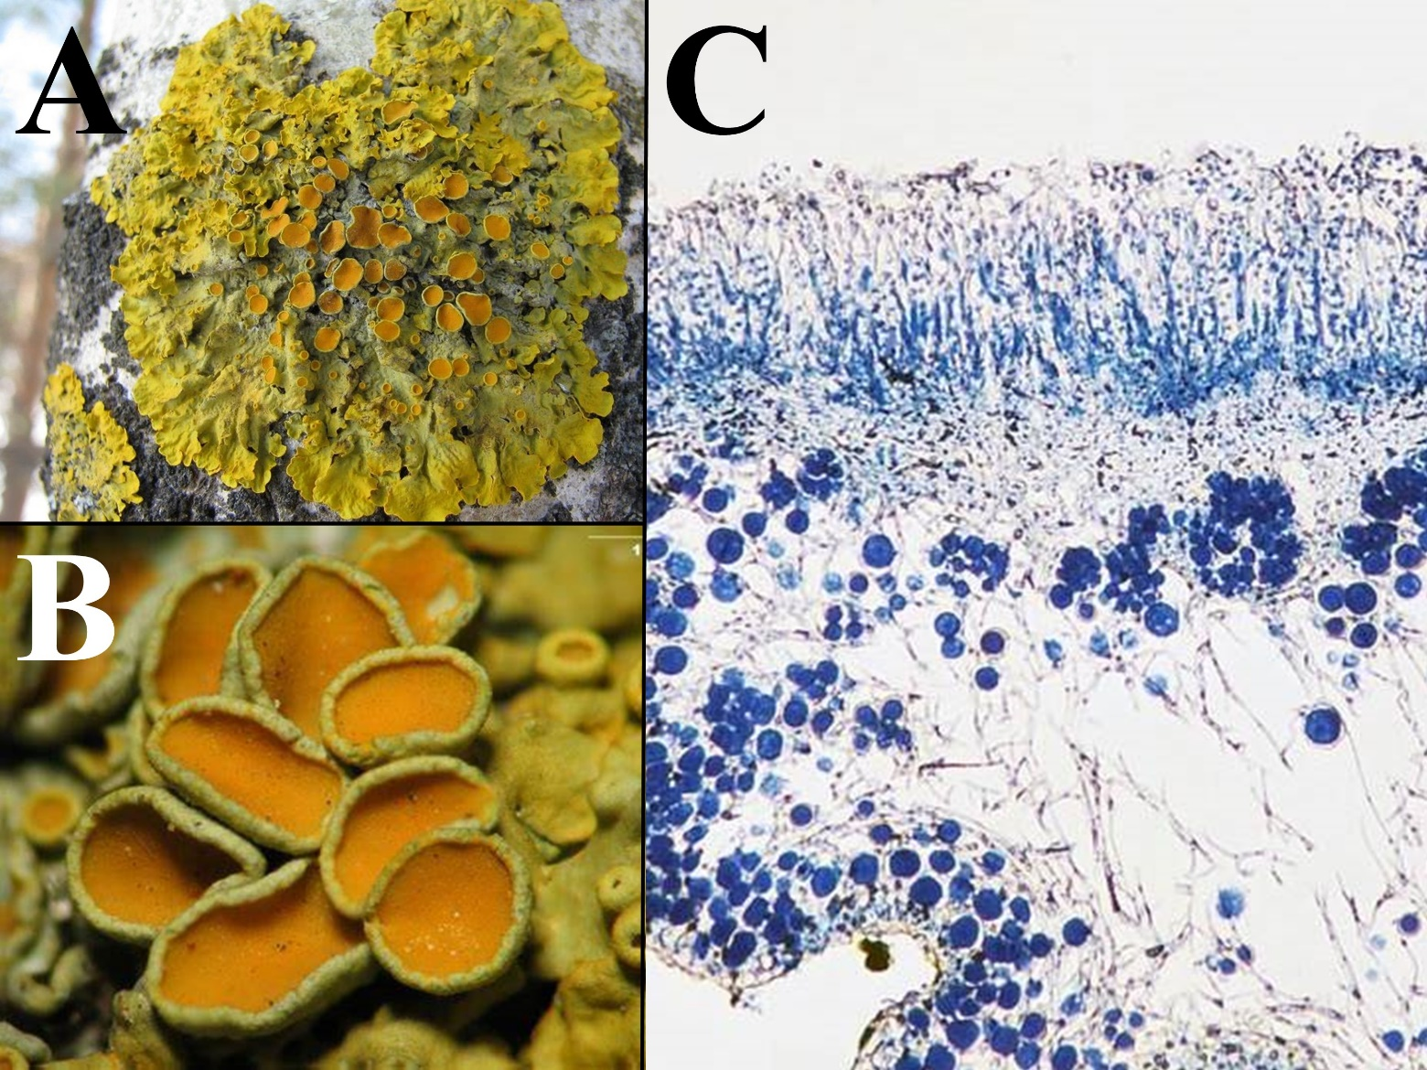

По результатам проведенный работы Анна подготовила доклад для школьной конференции, содержащий приведенные ниже тезисы. Проанализируйте приведенные суждения и для каждого из утверждений укажите, является оно верным или неверным:

Вариант 1:
- Обнаруженный объект является редким для большинства городов, так как обладает высокой чувствительностью к загрязнению окружающей среды азотом и тяжелыми металлами;
- Изучаемый лишайник образован не менее чем тремя видами организмов;
- Изучаемый лишайник имеет листоватый тип таллома;
- Изучаемый лишайник имеет накипной тип таллома;
- Органами спороношения данного лишайника служат показанные на рисунке В вторично замкнутые апотеции;
- Пигмент париетин, придающий желтую окраску лишайнику, эффективно поглощает лучи синего и фиолетового спектров, а также обеспечивает защиту лишайников, произрастающих на открытых местах, от ультрафиолетового излучения;

Вариант 2:
- Обнаруженный объект является редким для большинства городов, так как обладает высокой чувствительностью к загрязнению окружающей среды азотом и тяжелыми металлами;
- Обнаруженный объект является результатом взаимоотношений между двумя организмами, которые могут быть описаны как паразитические;
- Поперечный срез таллома свидетельствует, что микобионт изучаемого лишайника не имеет изидий и соредий (органов вегетативного размножения, состоящих из мицелия и клеток фикобионта), размножается только за счет образования аскоспор;
- Изучаемый лишайник образует хорошо заметные на поперечном срезе изидии – выросты на поверхности таллома, содержащие клетки фикобионта и микобионта и обеспечивающие эффективное расселение лишайника при вегетативном размножении;
- Апотеции данного лишайника относятся к леканоровому типу, то есть содержат клетки фикобионта;
- Пигмент париетин, придающий желтую окраску лишайнику, относится к группе каротиноидов и вырабатывается фикобионтом для повышения эффективности фотосинтеза;

Вариант 3:
- Обнаруженный объект является результатом взаимоотношений между двумя организмами, которые могут быть описаны как паразитические;
- Изучаемый лишайник образован не менее чем тремя видами организмов;
- Изучаемый лишайник имеет листоватый тип таллома;
- Изучаемый лишайник образует хорошо заметные на поперечном срезе изидии – выросты на поверхности таллома, содержащие клетки фикобионта и микобионта и обеспечивающие эффективное расселение лишайника при вегетативном размножении;
- Органами спороношения данного лишайника служат показанные на рисунке В вторично замкнутые апотеции;
- Пигмент париетин, придающий желтую окраску лишайнику, синтезируется входящими в его состав охрофитовыми водорослями (Ochrophyta);

Задание ID 6 – 3 балла
Общая для всех вариантов часть вопроса:
Перед группой ученых-геоботаников была поставлена задача оценить продуктивность ягодных угодий земляники лесной (Fragaria vesca L.), расположенных в разных фитоценозах: в смешанном лесу, сосновом лесу, на вырубке и в кустарниковом сообществе. Для оценки продуктивности (масса плодов, собранных с одного растения) и урожайности (масса плодов, собранных с одного квадратного метра) участков были заложены пробные площадки размером 1 м², на которых определялись следующие показатели: число плодов на площадке, число плодов на побеге растения, масса плода. Результаты измерений представлены в таблице ниже.
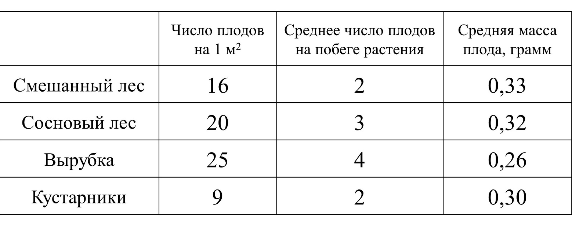
Проанализируйте полученные результаты и на их основании для каждого из приведенных утверждений укажите, является оно верным или неверным:

Вариант 1:
- Наибольшая урожайность F. vesca наблюдается в смешанном лесу;
- Продуктивность F. vesca в сосновом лесу ниже, чем на вырубке;
- Плотность популяции F. vesca на вырубке выше, чем в сосновом лесу;
- Высокая урожайность F. vesca на вырубке и в сосновом лесу свидетельствует о принадлежности этого растения к гелиофитам (светолюбивым растениям);
- Небольшой размер плодов F. vesca на вырубке может быть связан с высокой плотностью популяции;
- При увеличении плотности популяции F. vesca продуктивность и урожайность ягодника увеличиваются;

Вариант 2:
- Наименьшая урожайность F. vesca наблюдается в кустарниковом сообществе;
- Продуктивность F. vesca в сосновом лесу выше, чем на вырубке;
- Плотность популяции F. vesca в смешанном лесу выше, чем в сосновом;
- Высокая урожайность F. vesca на вырубке и в сосновом лесу объясняется высоким содержанием азота в почве;
- Небольшой размер плодов F. vesca на вырубке может быть связан с дефицитом влаги;
- В условиях недостаточной освещенности F. vesca размножается преимущественно вегетативно;

Вариант 3:
- Наибольшая урожайность F. vesca наблюдается в смешанном лесу;
- Продуктивность F. vesca в сосновом лесу ниже, чем на вырубке;
- Плотность популяции F. vesca на вырубке выше, чем в сосновом лесу;
- Высокая урожайность F. vesca на вырубке и в сосновом лесу объясняется высоким содержанием азота в почве;
- Небольшой размер плодов F. vesca на вырубке может быть связан с дефицитом влаги;
- В условиях недостаточной освещенности F. vesca размножается преимущественно вегетативно;

Задание ID 10 – 3 балла
Общая для всех вариантов часть вопроса:
На фото изображена Рыжая вечерница (Nyctalus noctula).

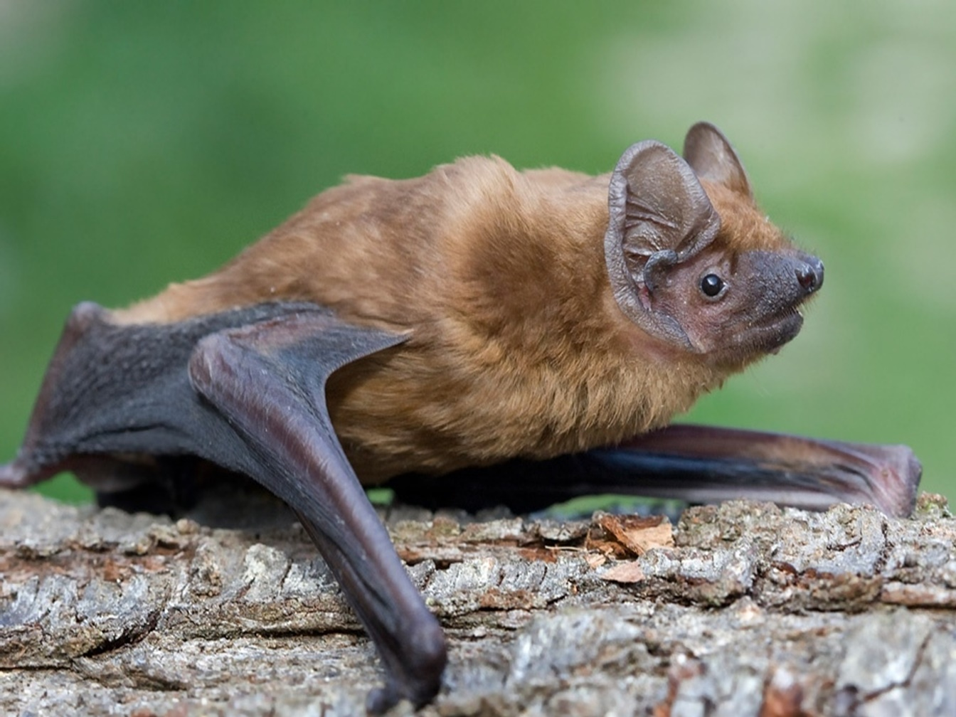

Используя знания по систематике, морфологии и физиологии, а также представленный рисунок, для каждого из следующих утверждений укажите, является оно верным или неверным:

Вариант 1:
- Систематически принадлежит к подтипу Бесчерепные (Acrania), семейству Гладконосые летучие мыши (Vespertilionidae);
- Вскармливает детёнышей молоком;
- Кисть сильно редуцирована;
- Желудок простой;
- Является самым крупным наземным насекомоядным в мире;
- Является самым крупным представителем отряда Рукокрылые (Chiroptera).

Вариант 2:
- Вскармливает детёнышей молоком;
- Сердце трёхкамерное, имеет 2 круга кровообращения;
- Кисть сильно редуцирована;
- Шейных позвонков – 7;
- Основу рациона этого вида составляет кровь других теплокровных животных;
- Является самым крупным представителем отряда Рукокрылые (Chiroptera).

Вариант 3:
- Сердце трёхкамерное, имеет 2 круга кровообращения;
- Шейных позвонков – 7;
- На грудине развит киль;
- Основу рациона этого вида составляет кровь других теплокровных животных;
- Является самым крупным наземным насекомоядным в мире;
- Является самым крупным представителем отряда Рукокрылые (Chiroptera).

Задание ID 11 – 3 балла
Общая для всех вариантов часть вопроса:
На фото изображён Обыкновенный слепыш (Spalax microphthalmus).

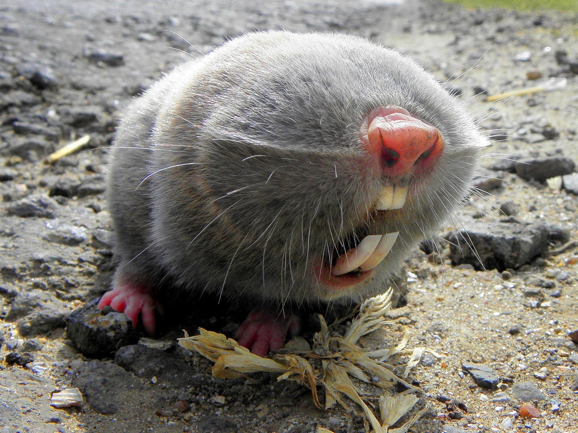

Используя знания по систематике, морфологии и физиологии, а также представленный рисунок, для каждого из следующих утверждений укажите, является оно верным или неверным:

Вариант 1:
- Данное животное относится к тому же отряду, что и кроты, то есть к насекомоядным (Insectivora);
- Обыкновенный слепыш систематически принадлежит к отряду Грызуны (Rodentia);
- Глазные яблоки скрыты под кожей, а ушные раковины претерпели редукцию;
- Главным приспособлением для рытья почвы у слепыша являются резцы;
- У данного вида животного нет естественных врагов;
- В волосяном покрове хорошо развиты остевые волосы;

Вариант 2:
- Данное животное является активным хищником;
- Это обитатель тундр Евразии;
- Изображённый на фото организм ведёт подземный образ жизни;
- Предки слепыша были наземными млекопитающими;
- В волосяном покрове хорошо развиты остевые волосы;
- В связи с образом жизни является холоднокровным, но имеет четырёхкамерное сердце.

Вариант 3:
- Обыкновенный слепыш систематически принадлежит к отряду Грызуны (Rodentia);
- Это обитатель тундр Евразии;
- Глазные яблоки скрыты под кожей, а ушные раковины претерпели редукцию;
- Главным приспособлением для рытья почвы у слепыша являются резцы;
- У данного вида животного нет естественных врагов;
- В волосяном покрове хорошо развиты остевые волосы;

Задание ID 12 – 3 балла
Общая для всех вариантов часть вопроса:
На фото изображена Черноморская афалина (Тursiops truncatus).

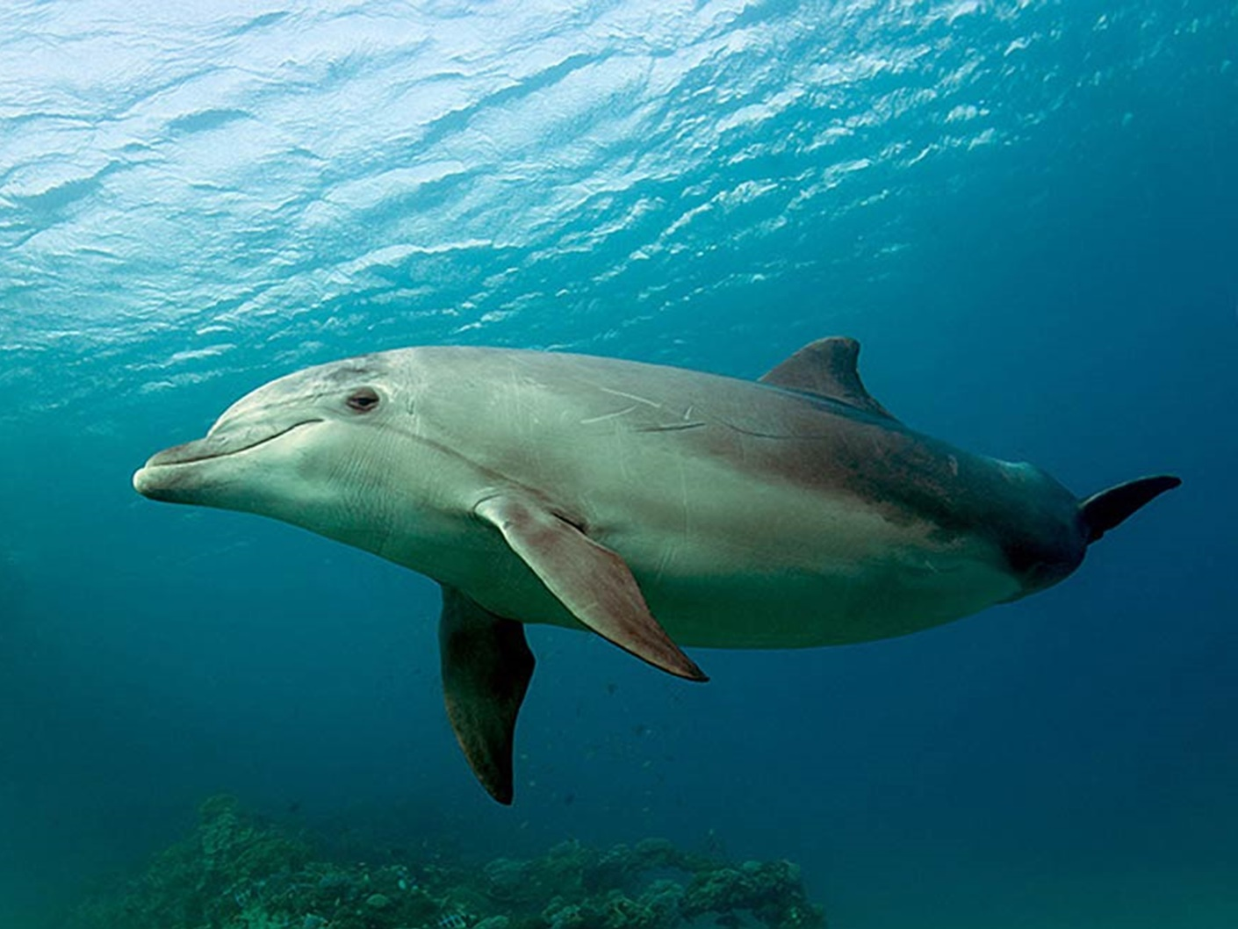

Используя знания по систематике, морфологии и физиологии, а также представленный рисунок, для каждого из следующих утверждений укажите, является оно верным или неверным:

Вариант 1:
- Органом дыхания являются жабры;
- Сердце четырёхкамерное, имеется 2 круга кровообращения;
- Это теплокровное животное;
- Пищеварительный тракт заканчивается клоакой;
- Относительно недавние эволюционные предки этого вида ранее ходили по суше и имели лёгочное дыхание;
- Основным способом кормодобывания этого вида является биофильтрация;

Вариант 2:
- Сердце четырёхкамерное, имеется 2 круга кровообращения;
- Пояс и свободные задние конечности редуцированы;
- Среди отделов головного мозга наиболее сильно развит передний, на котором чётко выделяется кора с извилинами;
- Относительно недавние эволюционные предки этого вида были покрыты чешуёй;
- Основным способом кормодобывания этого вида является биофильтрация;
- Скелет передней конечности образован плечом, предплечьем и кистью.

Вариант 3:
- Представители этого вида встречаются в озере Байкал;
- Пояс и свободные задние конечности редуцированы;
- Это теплокровное животное;
- Пищеварительный тракт заканчивается клоакой;
- Относительно недавние эволюционные предки этого вида ранее ходили по суше и имели лёгочное дыхание;
- Основным способом кормодобывания этого вида является биофильтрация;

Задание ID 16 – 3 балла
Общая для всех вариантов часть вопроса:
На рисунке представлена схема кровообращения у плода человека.

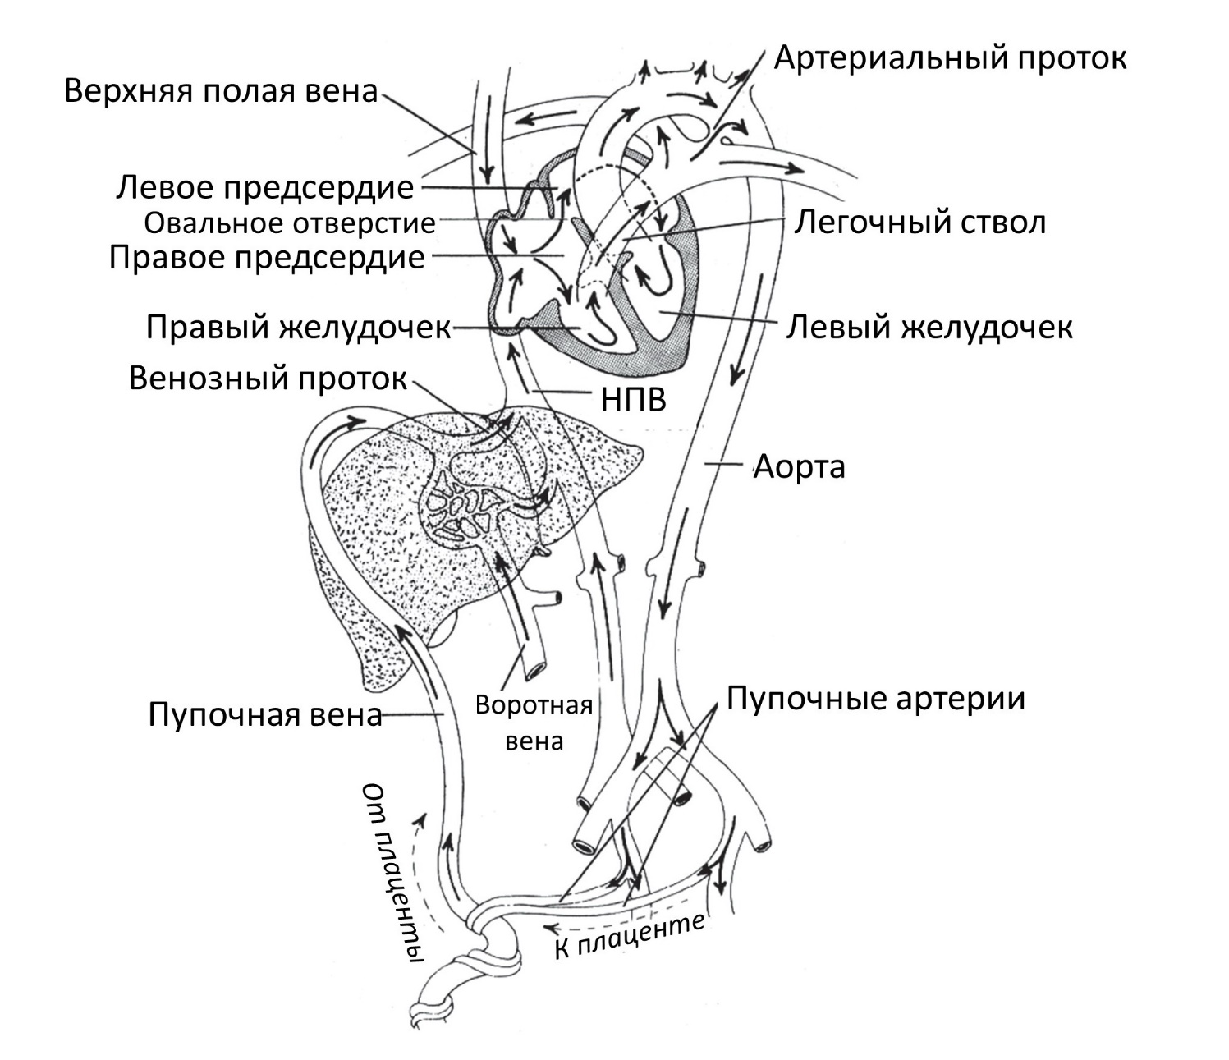
Проанализируйте представленную схему и для каждого из следующих утверждений укажите, является оно верным или неверным:

Вариант 1:
- У плода обогащенная кислородом кровь, идущая от плаценты, впервые смешивается с венозной кровью в левом предсердии;
- У плода уровень насыщения (сатурации) крови кислородом в венозном протоке выше, чем в артериальном;
- За счет наличия артериального протока плоду удается примерно 1/3 объема крови, выталкиваемого правым желудочком в легочный ствол, направить сразу в аорту в обход нефункционального малого круга кровообращения;
- Общее сосудистое сопротивление у плода в малом круге кровообращения выше, чем в большом;
- Если по каким-либо причинам не происходит заращения артериального протока вскоре после рождения, то у такого ребенка увеличивается преднагрузка на правый желудочек;
- Если по каким-либо причинам не происходит заращения артериального протока вскоре после рождения, то у ребенка развивается синюшность кожных покровов (цианоз) из-за сброса венозной крови легочного ствола в аорту в обход малого круга кровообращения;

Вариант 2:
- У плода обогащенная кислородом кровь, идущая от плаценты, впервые смешивается с венозной кровью в правом предсердии;
- У плода по нижней полой вене в сердце поступает более обогащенная кислородом кровь, чем по верхней полой вене;
- За счет наличия артериального протока плоду удается примерно 1/3 объема крови, выталкиваемого правым желудочком в легочный ствол, направить сразу в аорту в обход нефункционального малого круга кровообращения;
- У плода общее сопротивление сосудов плаценты выше, чем общее сопротивление сосудов малого круга кровообращения;
- Если по каким-либо причинам не происходит заращения артериального протока вскоре после рождения, то у такого ребенка увеличивается постнагрузка на левый желудочек;
- Если по каким-либо причинам не происходит заращения овального окна вскоре после рождения, то у ребенка развивается синюшность кожных покровов (цианоз) из-за сброса венозной крови легочного ствола в аорту в обход малого круга кровообращения;

Вариант 3:
- Из-за наличия прямого сообщения между легочным стволом и аортой у плода происходит смешение чисто артериальной и чисто венозной крови и в системный кровоток попадает смешанная кровь;
- У плода уровень насыщения (сатурации) крови кислородом в венозном протоке выше, чем в артериальном;
- За счет наличия артериального протока плоду удается примерно 1/3 объема крови, выталкиваемого правым желудочком в легочный ствол, направить сразу в аорту в обход нефункционального малого круга кровообращения;
- У плода общее сопротивление сосудов плаценты выше, чем общее сопротивление сосудов малого круга кровообращения;
- Если по каким-либо причинам не происходит заращения артериального протока вскоре после рождения, то у такого ребенка увеличивается преднагрузка на правый желудочек;
- Если по каким-либо причинам не происходит заращения овального окна вскоре после рождения, то у ребенка развивается синюшность кожных покровов (цианоз) из-за сброса венозной крови легочного ствола в аорту в обход малого круга кровообращения;

Задание ID 17 – 3 балла
Общая для всех вариантов часть вопроса:
Функциональная остаточная емкость (ФОЕ) легких – объем воздуха, который остается в легких после спокойного обычного выдоха. Этот показатель представляет собой сумму резервного объема выдоха и остаточного объема. При этом объеме легких силы упругости, стремящиеся расширить грудную клетку, уравновешивают силы, стремящиеся сжать легкое. Поскольку человек не может выдохнуть весь имеющийся в легких объем воздуха, измерить остаточную емкость и, соответственно, ФОЕ обычной спирометрией невозможно.
Существует несколько способов измерения ФОЕ. Один из них называется методом разбавления гелия. Гелий, обладая малой плотностью, легко проникает во все участки легких, быстро смешиваясь во всем объеме легких, при этом он не диффундирует через альвеолярную мембрану и не переходит в кровь. Исследование проводится с использованием модифицированного спирометрического прибора закрытого типа. Нос испытуемого зажимается прищепкой. По окончании спокойного выдоха пациент плотно охватывает губами мундштук спирометра, открывается клапан спирометра и с этого момента пациент дышит в замкнутый контур. В камере спирометра содержится смесь кислорода с небольшим, заранее известным, количеством гелия. Выдыхаемый углекислый газ поглощается натровой известью, в систему постоянно подаётся кислород для поддержания исходного объема газовой смеси на постоянном уровне. Газоанализатор позволяет установить момент, когда концентрация гелия установится на новом уровне.
На момент начала эксперимента в спирометре было 4 л смеси с 12% содержанием гелия. После установления равновесия содержание гелия составило 8%.
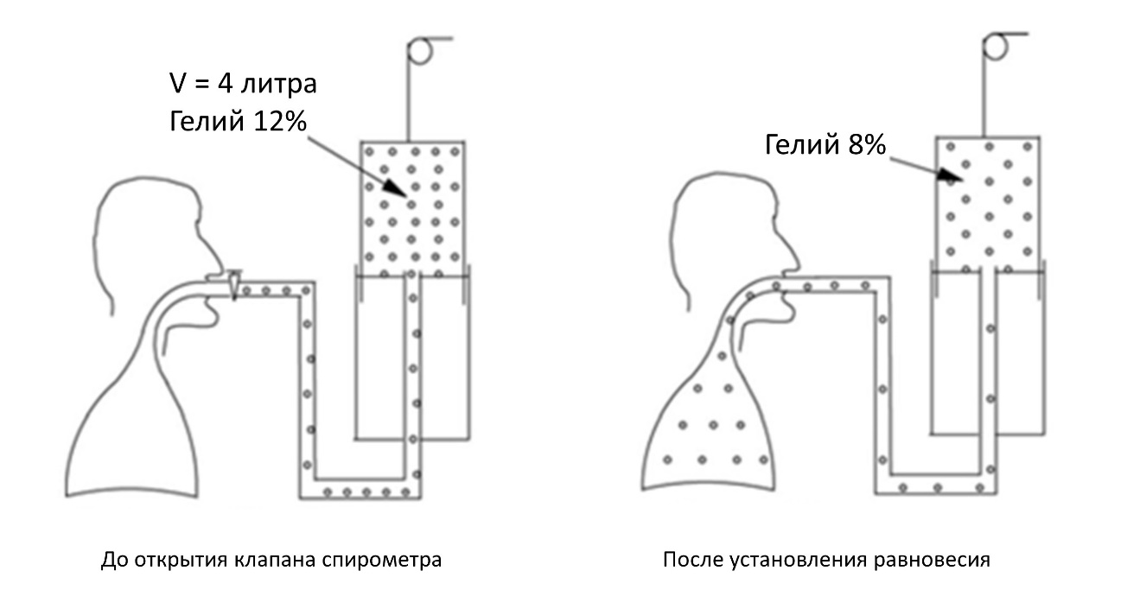
Для каждого из следующих утверждений укажите, является оно верным или неверным:

Вариант 1:
- Человек не может выдохнуть весь имеющийся в легких объем воздуха, так как этому препятствует эластическая тяга легких;
- Функциональная остаточная емкость у испытуемого составляет 1,5 л;
- Функциональная остаточная емкость у испытуемого составляет 2 л;
- При заболеваниях, сопровождающихся обширным рубцеванием интерстиция (соединительнотканной стромы) легких и уплотнением легочной ткани, данный метод исследования будет давать очень неточную оценку ФОЕ;
- При выполнении описанного исследования поза пациента (лежа, сидя или стоя) не имеет значения и практически не влияет на результат измерения;
- Если проводить то же самое исследование, но без емкости с натровой известью, то у испытуемого в ходе исследования частота дыхательных движений будет возрастать;

Вариант 2:
- Человек не может выдохнуть весь имеющийся в легких объем воздуха, так как этому препятствует эластическая тяга легких;
- Функциональная остаточная емкость у испытуемого составляет 2,5 л;
- Функциональная остаточная емкость у испытуемого составляет 2,7 л;
- При наличии массивной опухоли, полностью перекрывающей просвет долевого бронха, данный метод измерения функциональной остаточной емкости скорее всего будет давать неверную оценку ФОЕ;
- При выполнении описанного исследования поза пациента (лежа, сидя или стоя) не имеет значения и практически не влияет на результат измерения;
- Если проводить то же самое исследование, но без емкости с натровой известью, то у испытуемого в ходе исследования частота дыхательных движений будет постепенно убывать и в какой-то момент дыхательные движения прекратятся;

Вариант 3:
- Человек не может выдохнуть весь имеющийся в легких объем воздуха, так как этому препятствует эластическая тяга легких;
- Функциональная остаточная емкость у испытуемого составляет 2 л;
- Функциональная остаточная емкость у испытуемого составляет 2,5 л;
- При наличии массивной опухоли, полностью перекрывающей просвет долевого бронха, данный метод измерения функциональной остаточной емкости скорее всего будет давать неверную оценку ФОЕ;
- При выполнении описанного исследования поза пациента (лежа, сидя или стоя) не имеет значения и практически не влияет на результат измерения;
- Если проводить то же самое исследование, но без емкости с натровой известью, то у испытуемого в ходе исследования частота дыхательных движений будет возрастать;

Задание ID 18 – 3 балла
Общая для всех вариантов часть вопроса:
Тиреоидные гормоны транспортируются по крови преимущественно в связанной с белками плазмы форме (главным, но не единственным, транспортным белком выступает тироксинсвязывающий глобулин), и лишь маленькая доля этих гормонов циркулирует в свободном, несвязанном, виде. Секреторная активность щитовидной железы регулируется тиреотропным гормоном (ТТГ) гипофиза, при этом контролируемым параметром является не общее содержание тиреоидных гормонов в крови, а концентрация именно свободного, биологически активного гормона (fT3, fT4; f – free). При повышении fT3 и fT4 секреция ТТГ подавляется, и наоборот, снижение fT3 и fT4 стимулирует секрецию ТТГ гипофизом.
Измерение концентрации свободного тироксина – не самая простая аналитическая задача, и, по сути, все используемые на сегодняшний день методики оценивают этот показатель в той или иной степени косвенно. Суть одной из методик состоит в следующем. К исследуемой сыворотке пациента добавляют следовые количества трийодтиронина, содержащего радиоактивный изотоп йода (*Т3). За время инкубации какая-то часть меченого *Т3 свяжется со свободными сайтами тироксинсвязывающего глобулина и других транспортных белков в сыворотке пациента, остальное останется в растворе в свободной форме. Оставшийся свободным *Т3 адсорбируют с помощью угля, покрытого декстраном, и далее измеряют уровень радиоактивности. Результат исследования указывают в % (сколько % от исходной радиоактивности составляет активность адсорбированного на угле *Т3), полученный показатель обозначают T3RU (T3 resin uptake). Помножив общую концентрацию тироксина на показатель T3RU (%), получают значение «индекса свободного тироксина» (free thyroxine index - FTI):
FTI = тироксин общий * T3RU.

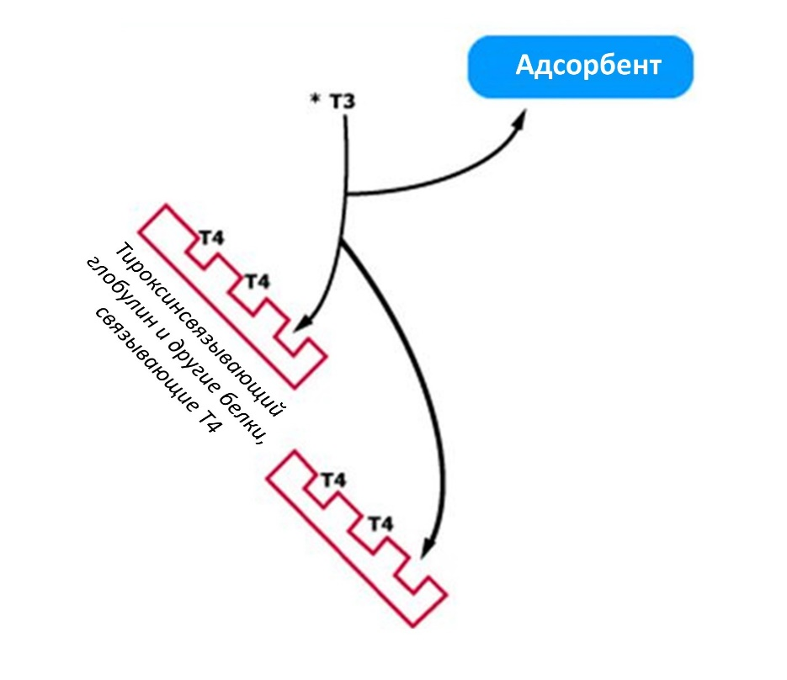
Проанализируйте представленную информацию и для каждого из следующих утверждений укажите, является оно верным или неверным:

Вариант 1:
- Повышение показателя T3RU является специфичным маркером гипотиреоза (гипофункция щитовидной железы, дефицит тиреоидных гормонов), а снижение – специфичным маркером гипертиреоза;
- При базедовой болезни уровень ТТГ повышен;
- При базедовой болезни показатель T3RU понижен;
- При значительном снижении белоксинтетической функции печени (например, вследствие цирроза) показатель T3RU будет повышен;
- При приеме препаратов, содержащих эстрогены (повышают секрецию тироксинсвязывающего глобулина), показатель T3RU будет повышен;
- Нормальное значение индекса свободного тироксина (FTI) при высоком значении T3RU свидетельствует о гипотиреозе;

Вариант 2:
- Определение показателя T3RU особенно ценно в случаях, когда необходимо отличить первичный гипотиреоз (поражение самой щитовидной железы) от центрального (гипотиреоз, связанный с поражением гипоталамуса или гипофиза);
- При базедовой болезни уровень ТТГ повышен;
- При базедовой болезни показатель T3RU повышен;
- При значительном снижении белоксинтетической функции печени (например, вследствие цирроза) показатель T3RU будет снижен;
- При приеме препаратов, содержащих эстрогены (повышают секрецию тироксинсвязывающего глобулина), показатель T3RU будет снижен;
- Нормальное значение индекса свободного тироксина (FTI) при низком значении T3RU свидетельствует о гипертиреозе.

Вариант 3:
- Определение показателя T3RU особенно ценно в случаях, когда необходимо отличить первичный гипотиреоз (поражение самой щитовидной железы) от центрального (гипотиреоз, связанный с поражением гипоталамуса или гипофиза);
- При базедовой болезни уровень ТТГ повышен;
- При базедовой болезни показатель T3RU повышен;
- При значительном снижении белоксинтетической функции печени (например, вследствие цирроза) показатель T3RU будет повышен;
- При приеме препаратов, содержащих эстрогены (повышают секрецию тироксинсвязывающего глобулина), показатель T3RU будет снижен;
- Нормальное значение индекса свободного тироксина (FTI) при высоком значении T3RU свидетельствует о гипотиреозе;

Тип заданий В. Задания на сопоставление элементов

В заданиях данной части участникам необходимо проанализировать различные фотографии, рисунки, схемы (отмечены арабскими цифрами) и сопоставить им элементы из двух списков, приведенных ниже (отмечены латинским буквами и римскими цифрами). В качестве ответа в каждом задании участники должны провести стрелки между сопоставляемыми элементами.

Система оценки:
За каждое верно указанное соответствие между элементами 1 и 2 рядов или 2 и 3 рядов участник получает 0,5 балла.
За каждое неверное соответствие – 0 баллов.

Задание ID 38 – 5 баллов (Вариант 1)
Биом – это совокупность экосистем одной природно-климатической зоны. Зонобиомы сменяются в зависимости от широтной поясности и характеризуются климатическими и почвенными факторами, а также типичной растительностью. Ниже приведены фотографии растений, произрастающих в разных природно-климатических зонах на территории Российской Федерации. Соотнесите изображение растений с типом биома, для растительности которого оно является типичным, и его морфолого-анатомическими особенностями.

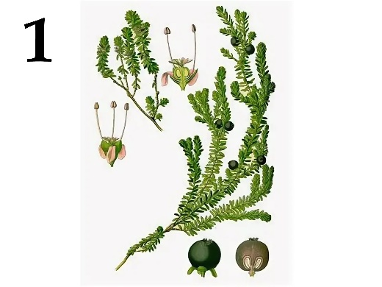 | 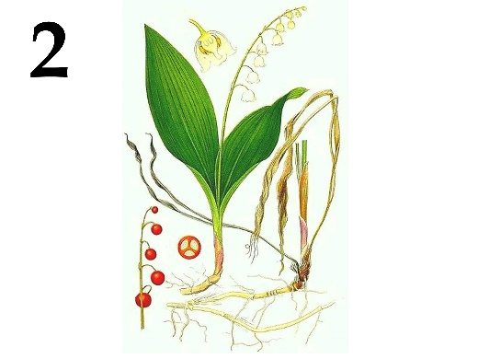 | 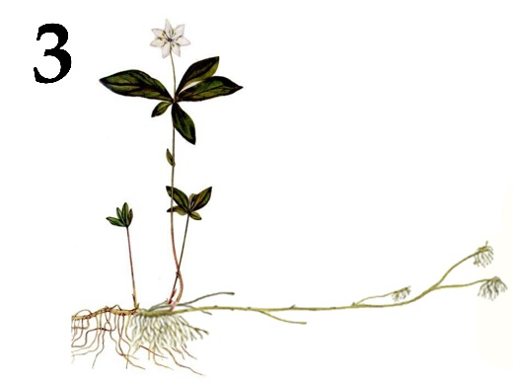
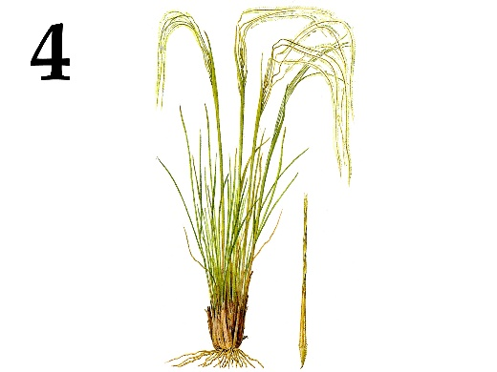 | 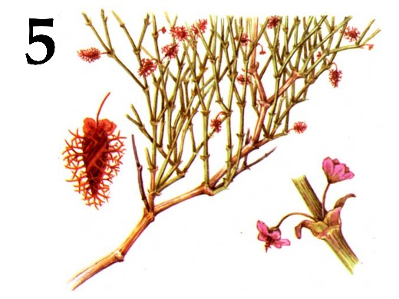

Список зонобиомов (список избыточен – в нем есть лишние названия):
- Арктический;
- Бореальный (холодно-умеренный);
- Континентальный (аридно-умеренный);
- Неморальный (типичный умеренный с коротким холодным периодом зимой);
- Средиземноморский;
- Субтропический аридный (пустынный);

Морфолого-анатомические особенности растений (список избыточен – в нем есть лишнее особенности):
- Вечнозелёное многолетнее травянистое растение с ползучим корневищем и ползучими укореняющимися разветвлёнными побегами, семена которого распространяются муравьями;
- Кустарник или кустарничек с малозаметными, игловидными опадающими листьями и однолетними опадающими побегами, выполняющими ассимиляционную функцию;
- Растение имеет небольшой размер, его стелящиеся одревесневающие побеги могут образовывать куртины;
- Многолетнее травянистое растение небольшого размера, в подземной части побега формируются многочисленные столоны, обеспечивающие вегетативное размножение;
- Многолетнее травянистое растение обильно кустится, образует плотные дерновины;
- Многолетнее травянистое растение до 30 см в высоту с длинным ползучим корневищем и укороченными надземными побегами;
- Многолетний полукустарник с видоизмененными побегами-филлокладиями, выполняющими ассимиляционную функцию;

Ответ:

Вариант 1

Картинка | 1 | 2 | 3 | 4 | 5
Зонобиомы | A | D | B | C | F
Особенности | III | VI | IV | V | II

Задание ID 38 – 5 баллов (Вариант 2)
Биом – это совокупность экосистем одной природно-климатической зоны. Зонобиомы сменяются в зависимости от широтной поясности и характеризуются климатическими и почвенными факторами, а также типичной растительностью. Ниже приведены фотографии растений, произрастающих в разных природно-климатических зонах на территории Российской Федерации. Соотнесите изображение растений с типом биома, для растительности которого оно является типичным, и его морфолого-анатомическими особенностями.

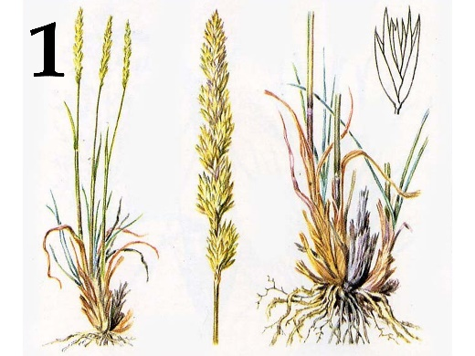 | 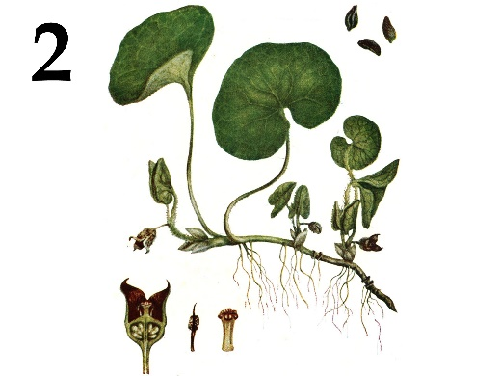 | 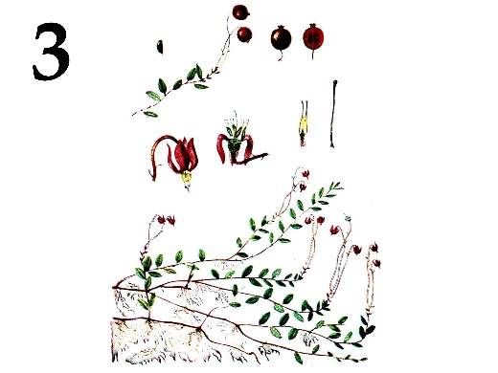
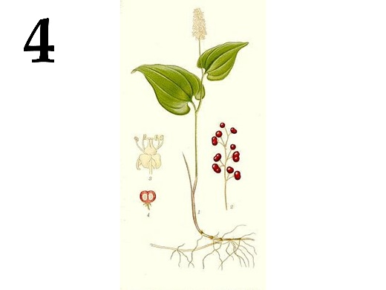 | 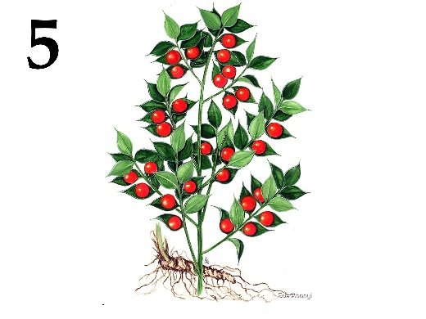

Список зонобиомов (список избыточен – в нем есть лишние названия):
- Арктический;
- Бореальный (холодно-умеренный);
- Континентальный (аридно-умеренный);
- Неморальный (типичный умеренный с коротким холодным периодом зимой);
- Средиземноморский;
- Субтропический аридный (пустынный);

Морфолого-анатомические особенности растений (список избыточен – в нем есть лишнее особенности):
- Вечнозелёное многолетнее травянистое растение с ползучим корневищем и ползучими укореняющимися разветвлёнными побегами, семена которого распространяются муравьями;
- Кустарник или кустарничек с малозаметными, игловидными опадающими листьями и однолетними опадающими побегами, выполняющими ассимиляционную функцию;
- Растение имеет небольшой размер, его стелящиеся одревесневающие побеги могут образовывать куртины;
- Многолетнее травянистое растение небольшого размера, в подземной части побега формируются многочисленные столоны, обеспечивающие вегетативное размножение;
- Многолетнее травянистое растение обильно кустится, образует плотные дерновины;
- Многолетнее травянистое растение до 30 см в высоту с длинным ползучим корневищем и укороченными надземными побегами;
- Многолетний полукустарник с видоизмененными побегами-филлокладиями, выполняющими ассимиляционную функцию;

Ответ:

Вариант 2

Картинка | 1 | 2 | 3 | 4 | 5
Зонобиомы | C | D | A | B | E
Особенности | V | I | III | VI | VII

Задание ID 38 – 5 баллов (Вариант 3)
Биом – это совокупность экосистем одной природно-климатической зоны. Зонобиомы сменяются в зависимости от широтной поясности и характеризуются климатическими и почвенными факторами, а также типичной растительностью. Ниже приведены фотографии растений, произрастающих в разных природно-климатических зонах на территории Российской Федерации. Соотнесите изображение растений с типом биома, для растительности которого оно является типичным, и его морфолого-анатомическими особенностями.

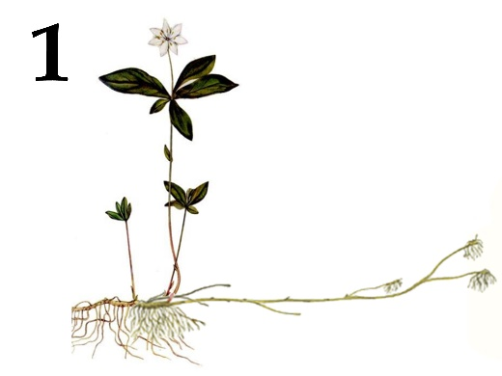 | 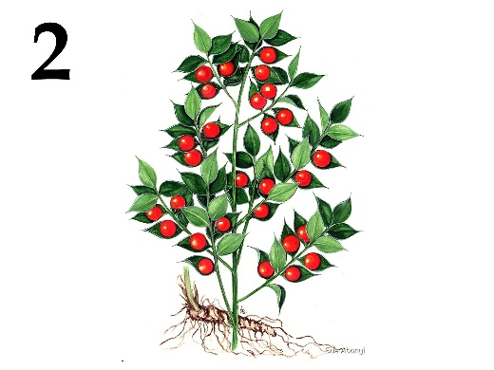 | 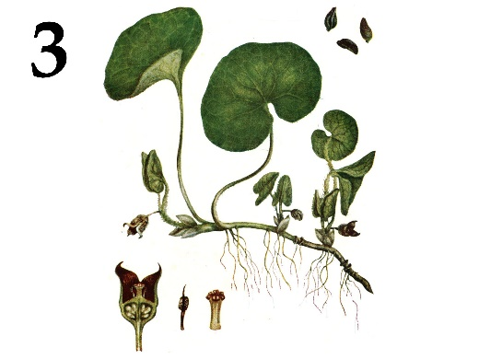
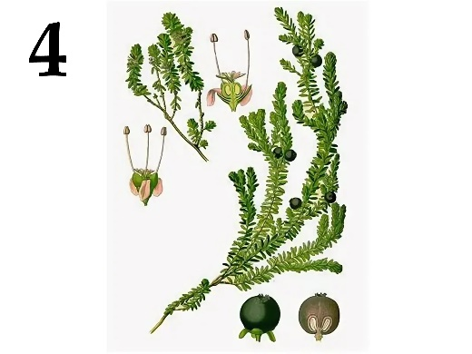 | 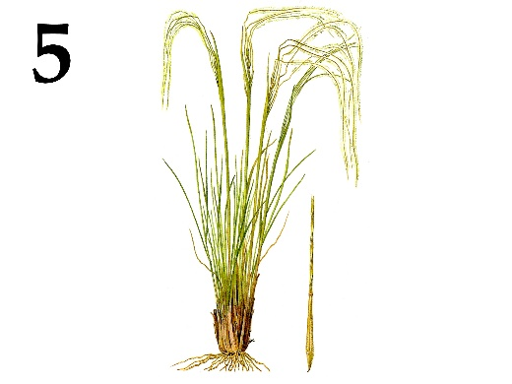

Список зонобиомов (список избыточен – в нем есть лишние названия):
- Арктический;
- Бореальный (холодно-умеренный);
- Континентальный (аридно-умеренный);
- Неморальный (типичный умеренный с коротким холодным периодом зимой);
- Средиземноморский;
- Субтропический аридный (пустынный);

Морфолого-анатомические особенности растений (список избыточен – в нем есть лишнее особенности):
- Вечнозелёное многолетнее травянистое растение с ползучим корневищем и ползучими укореняющимися разветвлёнными побегами, семена которого распространяются муравьями;
- Кустарник или кустарничек с малозаметными, игловидными опадающими листьями и однолетними опадающими побегами, выполняющими ассимиляционную функцию;
- Растение имеет небольшой размер, его стелящиеся одревесневающие побеги могут образовывать куртины;
- Многолетнее травянистое растение небольшого размера, в подземной части побега формируются многочисленные столоны, обеспечивающие вегетативное размножение;
- Многолетнее травянистое растение обильно кустится, образует плотные дерновины;
- Многолетнее травянистое растение до 30 см в высоту с длинным ползучим корневищем и укороченными надземными побегами;
- Многолетний полукустарник с видоизмененными побегами-филлокладиями, выполняющими ассимиляционную функцию;

Ответ:

Вариант 3

Картинка | 1 | 2 | 3 | 4 | 5
Зонобиомы | B | E | D | A | С
Особенности | IV | VII | I | III | V

Задание ID 40 – 5 баллов (Вариант 1)
На фотографиях ниже изображены черепа различных млекопитающих (масштаб не соблюден). Определите у каждого представленного объекта систематическое положение (отряд), согласно современным представлениям. А также соотнесите животное с подходящей ему биологической характеристикой из списка.

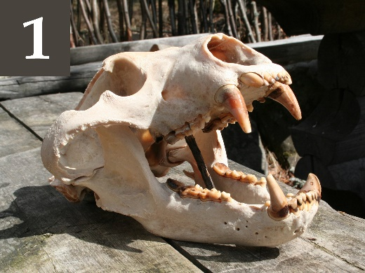 | 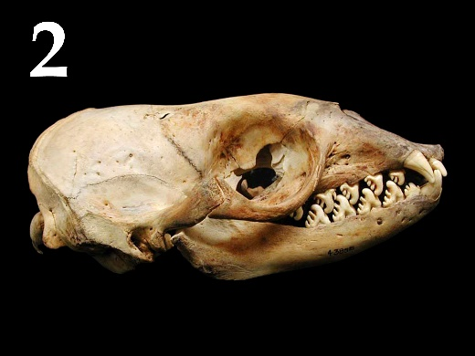 | 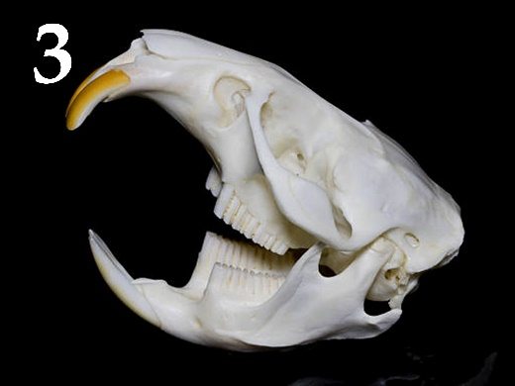
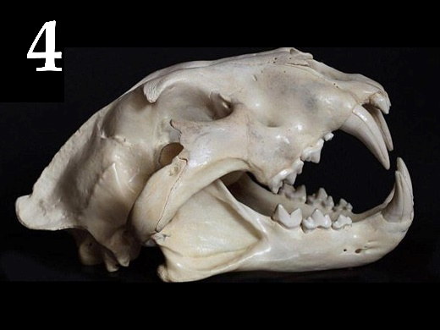 | 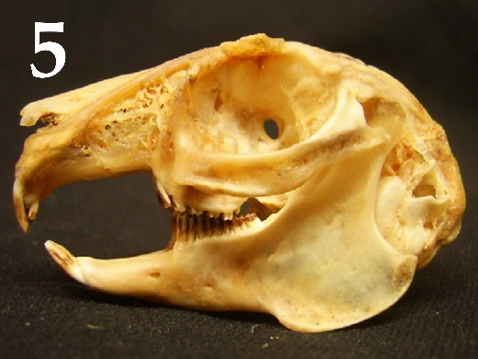

Список отрядов (список избыточен – в нем есть лишние названия отрядов):
- Хищные, Медвежьи (Carnivora, Ursidae);
- Китопарнокопытные, Дельфиновые (Cetartiodactyla, Delphinidae);
- Хищные, Кошачьи (Carnivora, Felidae);
- Хищные, Настоящие тюлени (Carnivora, Phocidae);
- Китопарнокопытные, Свиные (Cetartiodactyla Suidae);
- Насекомоядные, Ежиные (Eulipotyphla (ранее – Insectivora), Erinaceidae);
- Грызуны, Бобровые (Rodentia Castoridae);
- Насекомоядные, Кротиные (Eulipotyphla (ранее – Insectivora), Talpidae);
- Грызуны, Хомяковые (Rodentia, Cricetidae);
- Непарнокопытные, Лошадиные (Perissodactyla, Equidae);
- Зайцеобразные, Зайцевые (Lagomorpha, Leporidae).

Список характеристик:
- Крупный хищник, в настоящее время встречающаяся только в Африке;
- Всеядное крупное млекопитающее. Ценный охотничий трофей, устраивает убежище – берлогу;
- Аклиматизированное полуводное млекопитающее родом из Северной Америки;
- Животные средних размеров, задние лапы значительно длиннее передних;
- Обитает в водах около Антарктиды.

Ответ:

Вариант 1

Фотография | 1 | 2 | 3 | 4 | 5
Систематическое положение | А | D | I | C | K
Характеристика | II | V | III | I | IV

Задание ID 40 – 5 баллов (Вариант 2)
На фотографиях ниже изображены черепа различных млекопитающих (масштаб не соблюден). Определите у каждого представленного объекта систематическое положение (отряд), согласно современным представлениям. А также соотнесите животное с подходящей ему биологической характеристикой из списка.

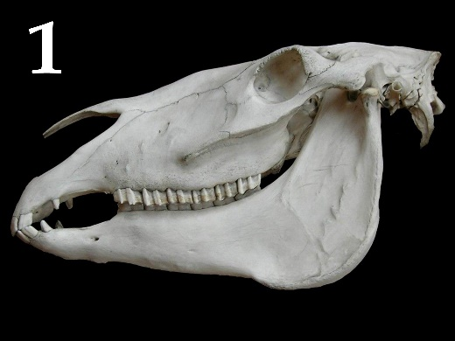 | 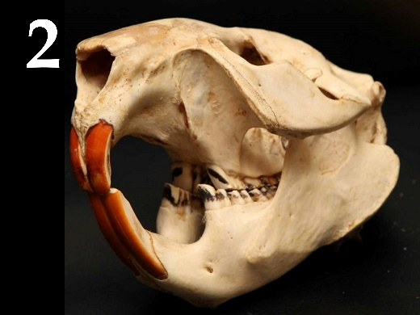 | 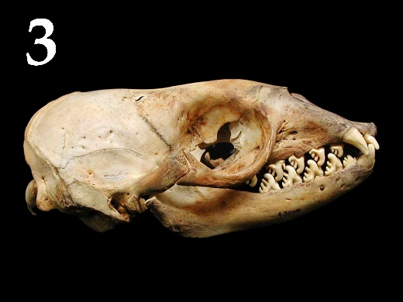
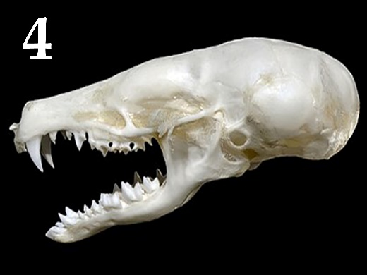 | 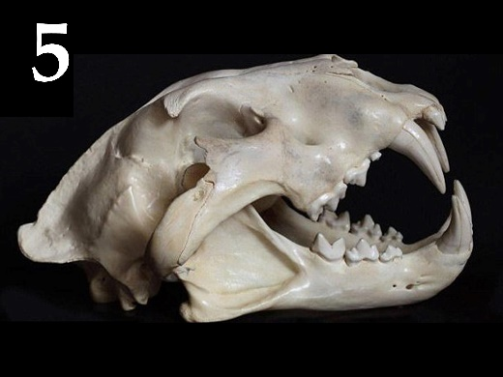

Список отрядов (список избыточен – в нем есть лишние названия отрядов):
- Хищные, Медвежьи (Carnivora, Ursidae);
- Китопарнокопытные, Дельфиновые (Cetartiodactyla, Delphinidae);
- Хищные, Кошачьи (Carnivora, Felidae);
- Хищные, Настоящие тюлени (Carnivora, Phocidae);
- Китопарнокопытные, Свиные (Cetartiodactyla Suidae);
- Насекомоядные, Ежиные (Eulipotyphla (ранее – Insectivora), Erinaceidae);
- Грызуны, Бобровые (Rodentia Castoridae);
- Насекомоядные, Кротиные (Eulipotyphla (ранее – Insectivora), Talpidae);
- Грызуны, Хомяковые (Rodentia, Cricetidae);
- Непарнокопытные, Лошадиные (Perissodactyla, Equidae);
- Зайцеобразные, Зайцевые (Lagomorpha, Leporidae).

Список характеристик:
- Может образовывать гибрид с ослом;
- Крупный хищник, в настоящее время встречающийся только в Африке;
- Полуводное млекопитающее, способное строить гидросооружения;
- Ушные раковины вторично редуцированы, глаза скрыты под кожей;
- Обитает в водах около Антарктиды.

Ответ:

Вариант 2

Фотография | 1 | 2 | 3 | 4 | 5
Систематическое положение | J | G | D | H | C
Характеристика | I | III | V | IV | II

Задание ID 40 – 5 баллов (Вариант 3)
На фотографиях ниже изображены черепа различных млекопитающих (масштаб не соблюден). Определите у каждого представленного объекта систематическое положение (отряд), согласно современным представлениям. А также соотнесите животное с подходящей ему биологической характеристикой из списка.

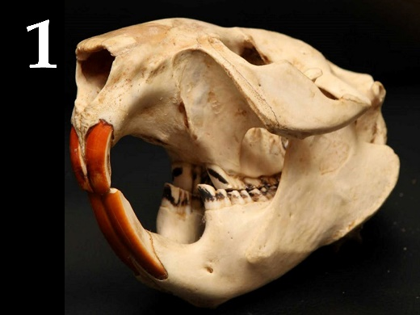 | 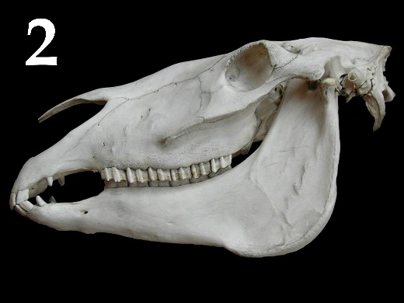 | 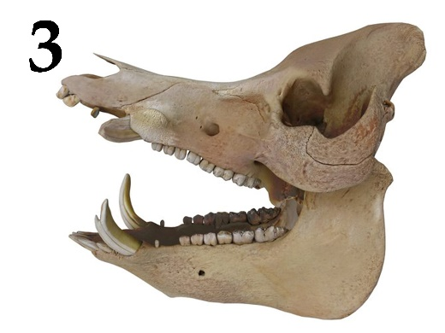
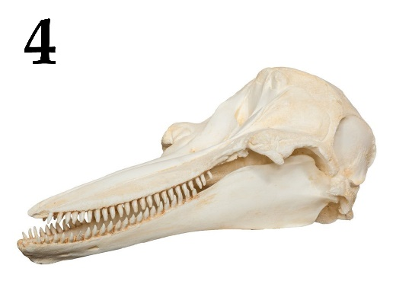 | 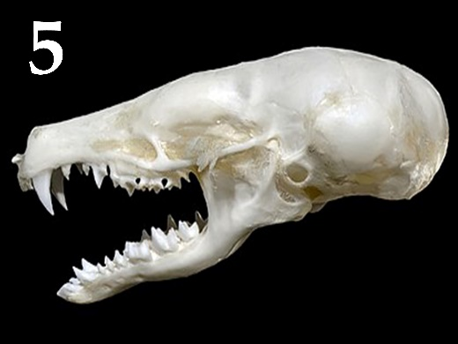

Список отрядов (список избыточен – в нем есть лишние названия отрядов):
- Хищные, Медвежьи (Carnivora, Ursidae);
- Китопарнокопытные, Дельфиновые (Cetartiodactyla, Delphinidae);
- Хищные, Кошачьи (Carnivora, Felidae);
- Хищные, Настоящие тюлени (Carnivora, Phocidae);
- Китопарнокопытные, Свиные (Cetartiodactyla Suidae);
- Насекомоядные, Ежиные (Eulipotyphla (ранее – Insectivora), Erinaceidae);
- Грызуны, Бобровые (Rodentia Castoridae);
- Насекомоядные, Кротиные (Eulipotyphla (ранее – Insectivora), Talpidae);
- Грызуны, Хомяковые (Rodentia, Cricetidae);
- Непарнокопытные, Лошадиные (Perissodactyla, Equidae);
- Зайцеобразные, Зайцевые (Lagomorpha, Leporidae).

Список характеристик:
- Ушные раковины вторично редуцированы, глаза скрыты под кожей;
- Предком домашней формы является кабан;
- Может образовывать гибрид с ослом;
- Вторичноводное млекопитающее;
- Полуводное млекопитающее, способное строить гидросооружения.

Ответ:

Вариант 3

Фотография | 1 | 2 | 3 | 4 | 5
Систематическое положение | G | J | E | B | H
Характеристика | V | III | II | IV | I

Задание ID 42 – 5 баллов (Вариант 1)
На фотографиях представлены фрагменты гистологических препаратов. На каждой фотографии имеется та или иная рецепторная структура, а также одна из тканей из списка (A)-(K).
Для каждой фотографии определите, какой тип ткани из предложенного ниже списка на ней присутствует, а также выберите подходящую характеристику изображенного на ней рецепторного образования.

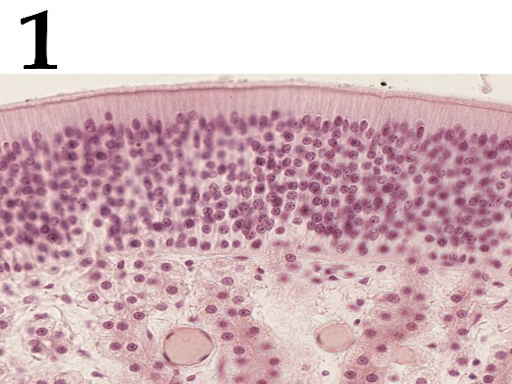 | 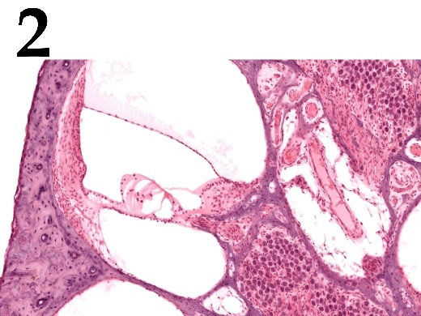 | 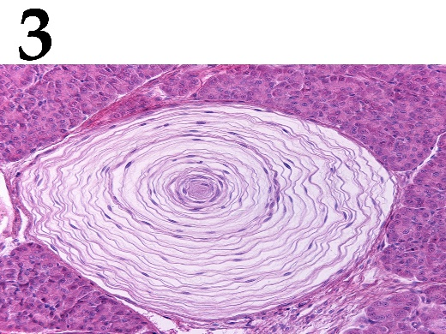
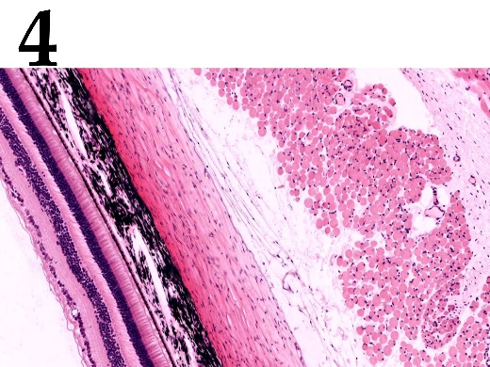 | 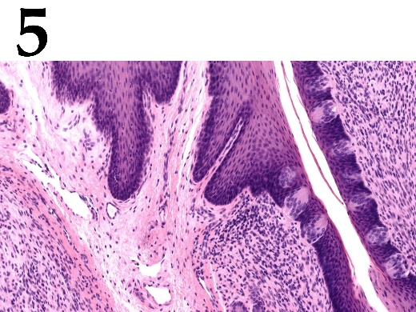

Список тканей (список избыточен – в нем есть лишние элементы):
- Однослойный однорядный призматический (каемчатый) эпителий;
- Однослойный многорядный призматический (мерцательный) эпителий;
- Многослойный плоский эпителий;
- Многослойный переходный эпителий;
- Железистый эпителий с ацинусами;
- Костная ткань;
- Гиалиновая хрящевая ткань;
- Плотная оформленная волокнистая соединительная ткань;
- Бурая жировая ткань;
- Скелетная мышечная ткань.

Список характеристик (список избыточен – в нем есть лишние характеристики):
- Первичная зона коры, обрабатывающая информацию от этих рецепторных структур, локализуется в островковой доле и нижней лобной извилине;
- Афферентные нервные волокна рецепторных нейронов проникают в полость черепа через отверстия решетчатой пластинки решетчатой кости;
- Эти рецепторные структуры встречаются в глубоких слоях кожи, а также в суставных капсулах, надкостнице, во внутренних органах и их брыжейках;
- В отличие от других рецепторных образований, эта структура имеет двигательную иннервацию и обладает сократимостью;
- Эта структура в эмбриогенезе развивается как вырост промежуточного мозга;
- Разные части рецепторных клеток омываются двумя разными жидкостями, кардинально отличающимися по своему ионному составу;
- Эти рецепторы особенно многочисленны в дуге аорты и зоне бифуркации общей сонной артерии;

Ответ:

Вариант 1

Фотография | 1 | 2 | 3 | 4 | 5
Ткань | B | F | E | J | C
Характеристика | II | VI | III | V | I

Задание ID 42 – 5 баллов (Вариант 2)
На фотографиях представлены фрагменты гистологических препаратов. На каждой фотографии имеется та или иная рецепторная структура, а также одна из тканей из списка (A)-(K).
Для каждой фотографии определите, какой тип ткани из предложенного ниже списка на ней присутствует, а также выберите подходящую характеристику изображенного на ней рецепторного образования.

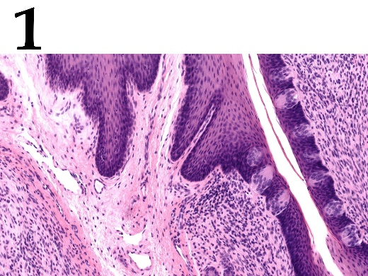 | 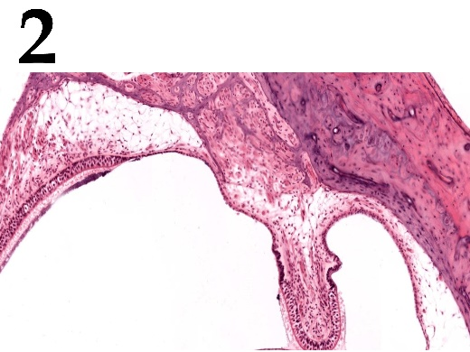 | 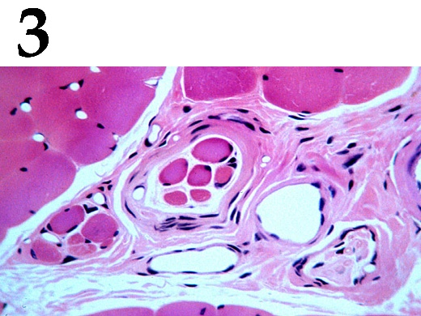
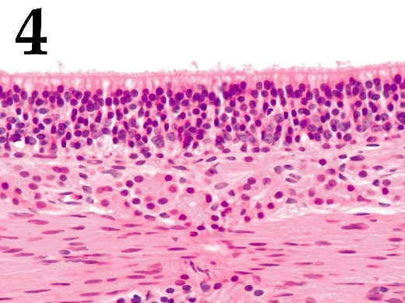 | 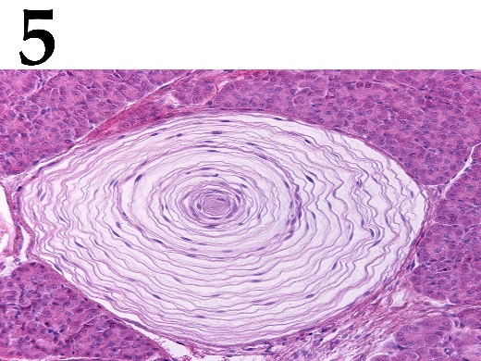

Список тканей (список избыточен – в нем есть лишние элементы):
- Однослойный однорядный призматический (каемчатый) эпителий;
- Однослойный многорядный призматический (мерцательный) эпителий;
- Многослойный плоский эпителий;
- Многослойный переходный эпителий;
- Железистый эпителий с ацинусами;
- Костная ткань;
- Гиалиновая хрящевая ткань;
- Плотная оформленная волокнистая соединительная ткань;
- Бурая жировая ткань;
- Скелетная мышечная ткань.

Список характеристик:
- Рецепторные клетки на апикальном полюсе несут киноцилию и пучок стереоцилий, отклоняющихся в ту или иную сторону при смещении мембраны с кристаллами карбоната кальция;
- Эти рецепторные структуры располагаются в сосочках дермы и особенно многочисленны на кончиках пальцев;
- Сигналы от этих рецепторов могут поступать напрямую в кору височных долей полушарий в обход таламуса;
- Эти рецепторные структуры встречаются в глубоких слоях кожи, а также в суставных капсулах, надкостнице, во внутренних органах и их брыжейках;
- С этих рецепторных структур начинаются рефлекторные дуги миотатических рефлексов на растяжение;
- Первичная зона коры, обрабатывающая информацию от этих рецепторных структур, локализуется в островковой доле и нижней лобной извилине;
- Эти рецепторы ответственны за восприятие болевых стимулов.

Ответ:

Вариант 2

Фотография | 1 | 2 | 3 | 4 | 5
Ткань | C | F | J | B | E
Характеристика | VI | I | V | III | IV

Задание ID 42 – 5 баллов (Вариант 3)
На фотографиях представлены фрагменты гистологических препаратов. На каждой фотографии имеется та или иная рецепторная структура, а также одна из тканей из списка (A)-(K).
Для каждой фотографии определите, какой тип ткани из предложенного ниже списка на ней присутствует, а также выберите подходящую характеристику изображенного на ней рецепторного образования.

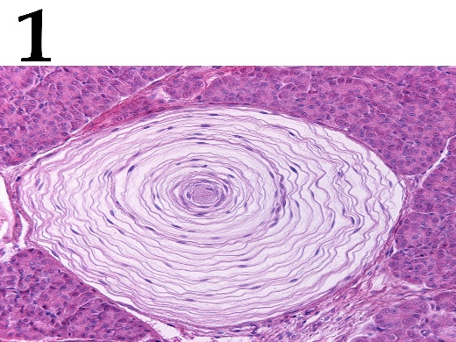 | 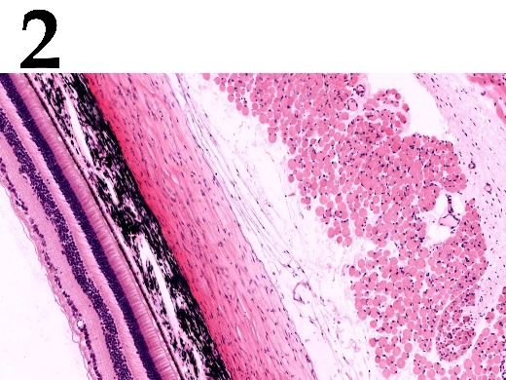 | 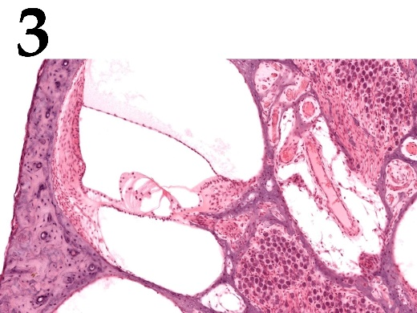
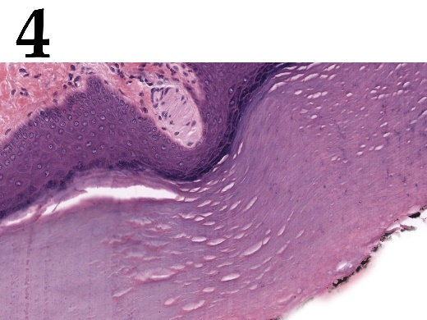 | 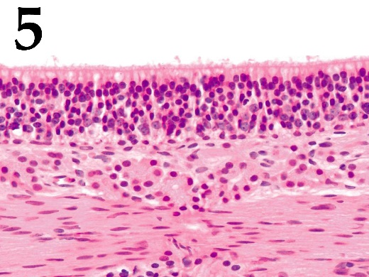

Список тканей (список избыточен – в нем есть лишние элементы):
- Однослойный однорядный призматический (каемчатый) эпителий;
- Однослойный многорядный призматический (мерцательный) эпителий;
- Многослойный плоский эпителий;
- Многослойный переходный эпителий;
- Железистый эпителий с ацинусами;
- Костная ткань;
- Гиалиновая хрящевая ткань;
- Плотная оформленная волокнистая соединительная ткань;
- Бурая жировая ткань;
- Скелетная мышечная ткань.

Список характеристик:
- Первичная зона коры, обрабатывающая информацию от этих рецепторных структур, локализуется в островковой доле и нижней лобной извилине;
- Сигналы от этих рецепторов могут поступать напрямую в кору височных долей полушарий в обход таламуса;
- Эти рецепторные структуры встречаются в глубоких слоях кожи, а также в суставных капсулах, надкостнице, во внутренних органах и их брыжейках;
- Эти рецепторные структуры располагаются в сосочках дермы и особенно многочисленны на кончиках пальцев;
- Эта структура в эмбриогенезе развивается как вырост промежуточного мозга;
- Рецепторные клетки на апикальном полюсе несут киноцилию и пучок стереоцилий;
- Нерв, несущий импульсы от этой рецепторной структуры, проходит через барабанную полость.

Ответ:

Вариант 3

Фотография | 1 | 2 | 3 | 4 | 5
Ткань | E | J | F | C | B
Характеристика | III | V | VI | IV | II

Тип заданий С. Задачи со свободным ответом

Во всех заданиях данной части в начале идет условие задачи, а затем к нему задается несколько вопросов. Ответы на вопросы должны быть записаны в виде текста. Обратите внимание, что ответы на вопросы должны быть максимально краткими и полными, следует избегать больших объемов текста не по сути заданного вопроса.

Система оценки:
Приведена в ответе для каждого задания отдельно.

Задание ID 50 – Максимум 10 баллов

В первом эпизоде «Уэнсдей» главной героине подарили необычное растение, соцветие которого окрашено в ее любимый цвет – черный георгин (Dahlia). Насыщенная темная окраска георгинов, напоминающая черную, крайне редко встречается в природе. Хайди Халбвирт (Heidi Halbwirth) и группа ученых под ее руководством изучили пигментный состав соцветий георгинов, а также определили нуклеотидную последовательность и уровень экспрессии генов, которые регулируют взаимные превращения пигментов. Они обнаружили, что у подавляющего большинства сортов с «черными» соцветиями снижен уровень синтеза или экспрессии гена FNSII. Внешний вид соцветия и схема образования пигментов, определяющих разную окраску соцветия, приведены ниже.
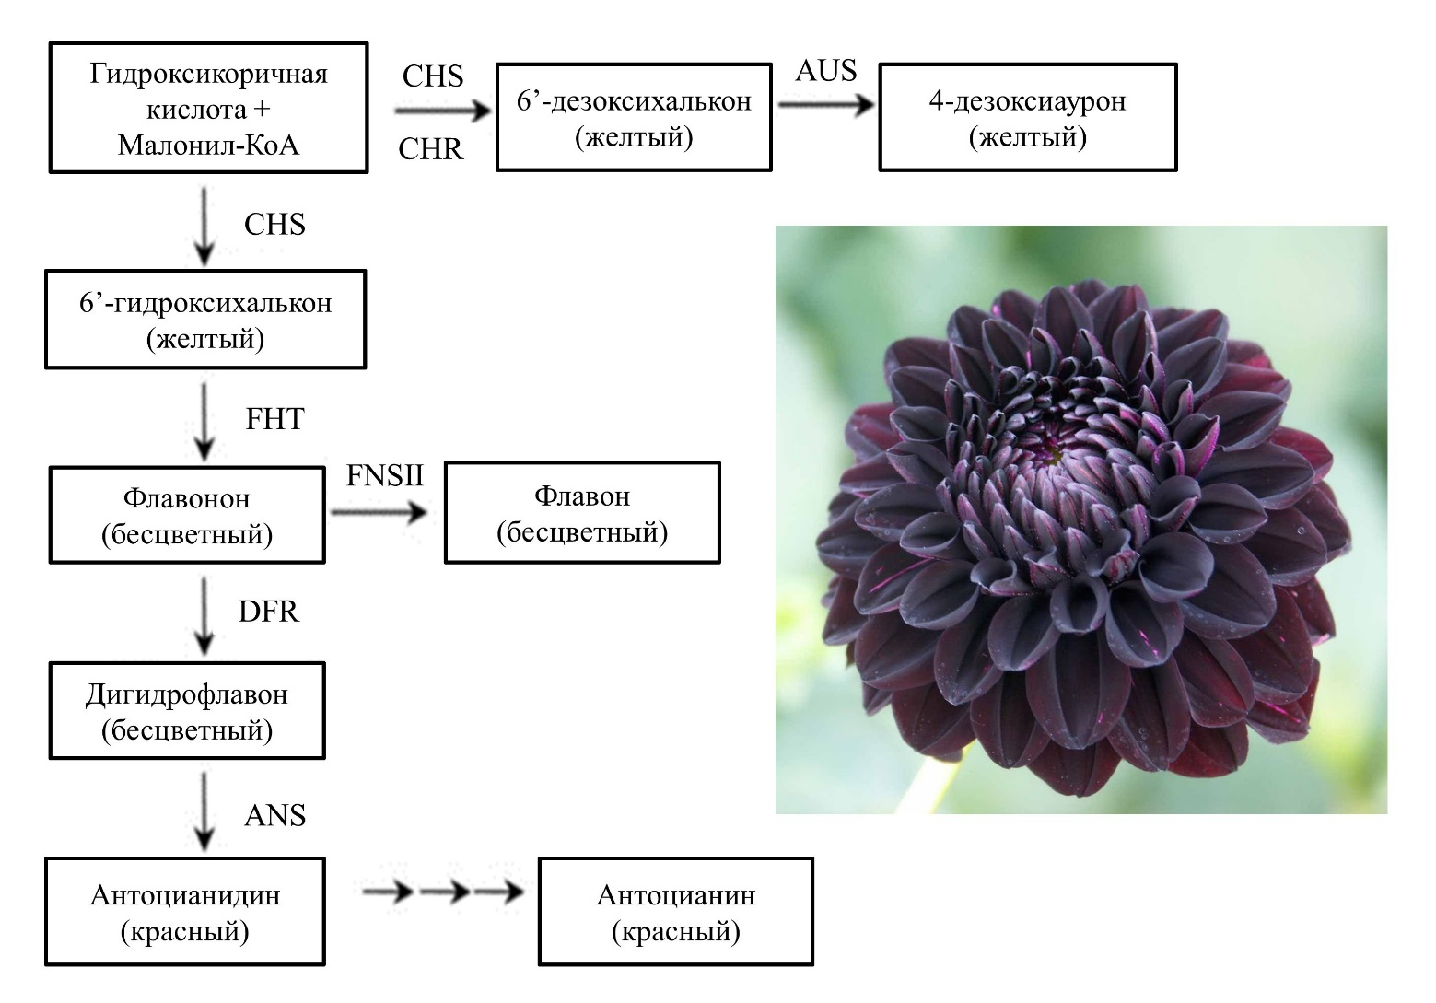

Внимательно изучите схему и ответьте на следующие подвопросы:
1) Укажите семейство, к которому относится объект исследования, и характерный для него тип соцветия;
2) Проанализировав схему, определите, эффективность работы каких ферментов будет снижена у растений с желтыми цветками по сравнению с растениями, имеющими красные и темные цветки;
3) Предположите, какую окраску будут иметь растения, имеющие одинаково высокий уровень экспрессии генов антоцианового и флавоноидного путей;
4) Объясните, почему растения с нарушением в работе гена FNSII имеют более темные цветки по сравнению с диким типом;
5) Известно, что георгин – октоплоидное растение. Гомозиготное растение с темными цветками и дефектом в гене FNSII было скрещено с растением дикого типа. Полученный гибрид подвергся самоопылению. Определите процент растений с темными цветками от общего числа потомков, если считать, что данный признак является рецессивным и наследуется по механизму полного доминирования. Запишите ответ с точностью до десятых долей процента;
6) Опишите механизм формирования темной окраски соцветий на генетическом уровне и предположите, почему темная окраса цветков георгина является наиболее редкой.

Ответ:

1) Укажите семейство, к которому относится объект исследования, и характерный для него тип соцветия; (максимум за подвопрос: 2 балла)

Семейство Астровые (Asteraceae) или Сложноцветные (Compositae) - 1 балл; тип соцветия – корзинка - 1 балл. Корзинка – это разновидность антодия (соцветия, внешне напоминающего цветок), за вариант «антодий» ставиться 0,5 балла, так как существует много разновидностей антодиев (головка, початок и др.). Если указано несколько вариантов названий семейства или соцветия, включая неверные, ответ не засчитывается. Вариант «Астроцветные» является неверным, т.к. это название порядка – систематической категории более высокого ранга.

2) Проанализировав схему, определите, эффективность работы каких ферментов будет снижена у растений с желтыми цветками по сравнению с растениями, имеющими красные и темные цветки; (максимум за подвопрос: 1,5 балла)

FHT, DFR, ANS (3х0,5=1,5 балла); за вариант FNSII баллы не начисляются и не снимаются, т.к. у желтых цветов активность этого фермента обычно не снижена, но его продукт бесцветен и не влияет на окраску. За варианты СHS, CHR, AUS участник получает штраф -0,5 баллов за каждый, так как эти ферменты отвечают за образование желтых пигментов и будут иметь высокую активность. Если участник указал названия продуктов реакции вместо названий ферментов, он получает штраф -0,5 балла вне зависимости от числа верно указанных вариантов. Вариант «антоцианин» не засчитывается, так как ферменты, участвующие в его образовании из антоцианидина в задании не рассматриваются.

3) Предположите, какую окраску будут иметь растения, имеющие одинаково высокий уровень экспрессии генов антоцианового и флавоноидного путей; (максимум за подвопрос: 1 балл)

Оранжевую (0,5 балла) или красную, темно-красную (0,5 балла) в зависимости от активности отдельных ферментов (суммарно 1 балл); к формированию розовой и бледно-красной окраски приведет низкая активность ферментов антоцианового пути – варианты «бледно-красный», «светло-красный», «красноватый», «розовый» и другие, указывающие на более светлый оттенок по сравнению с диким типом, не засчитываются. Темная, черно-красная окраска возникает при низкой активности флавоноидного пути, этот вариант неверен. Если указано несколько вариантов, то за каждый неверный вариант участник получает штраф -0,25 балла.

4) Объясните, почему растения с нарушением в работе гена FNSII имеют более темные цветки по сравнению с диким типом; (максимум за подвопрос: 1 балл)

Ген FNSII отвечает за синтез бесцветного флавона. Так как флавон не образуется, весь образующийся флавонон поступает в путь синтеза антоцианов, не происходит «разбавления» антоцианов бесцветными флавоноидами (0,5 балла), что приводит к крайне высокому содержанию антоцианов за счет их более интенсивного синтеза (0,5 балла), что придает темную окраску соцветиям (суммарно 1 балл). Если участник верно описал механизм, не указав названия пигмента, за верный элемент ответа начисляется 0,25 балла. Если участник указал, что флавон окрашивает цветок в белый цвет, отражает солнечные лучи и т.п., элемент ответа не засчитывается, т.к., согласно схеме, данный пигмент бесцветен и не влияет на окраску георгина напрямую. Если указано, что ген FNSII делает цветок более светлым без уточнения механизма (уменьшение образование флавона, накопление антоцианов), баллы не начисляются (т.к. это напрямую следует из формулировки вопроса). Если участник в ходе ответа демонстрирует непонимание терминов «ген», «фермент», «пигмент» (например, использует словосочетания «бесцветный ген», «фермент флавон», «пигмент FNSII», «экспрессируется фермент»), участник получает штраф -0,5 балла.

5) Известно, что георгин – октоплоидное растение. Гомозиготное растение с темными цветками и дефектом в гене FNSII было скрещено с растением дикого типа. Полученный гибрид подвергся самоопылению. Определите процент растений с темными цветками от общего числа потомков, если считать, что данный признак является рецессивным и наследуется по механизму полного доминирования. Запишите ответ с точностью до десятых долей процента; (максимум за подвопрос: 3 балла)

P: AAAAAAAA x aaaaaaaa (0,5 балла);
G: AAAA aaaa (0,5 балла);
F1: AAAAaaaa (0,5 балла);

P2: AAAAaaaa x AAAAaaaa (0,5 балла за верно указанные генотипы);
G2 1,4%aaaa 1,4%aaaa (0,5 балл за верно указанные частоты гамет);
F2: 0,0196% aaaaaaaa = 0,02% (0,5 балла за верно рассчитанную частоту);
Суммарно: 3 балла
Примечание: частота гамет G2 расчитывается как: 4/8×3/7×2/6×1/5 = 1/70

6) Опишите механизм формирования темной окраски соцветий на генетическом уровне и предположите, почему темная окраса цветков георгина является наиболее редкой. (максимум за подвопрос: 1,5 балла)

Темная окраска соцветий обеспечивается низкой активностью FNSII и низкой экспрессией FNSII (0,5 балла) и является рецессивным признаком (0,5 балла). Нарушение в работе гена FNSII является следствием генной мутации, частота которых относительно невелика (0,5 балла). Благодаря октоплоидности каждая клетка растений имеет как минимум 8 копий гена FNSII, что делает маловероятной мутацию, приводящую к нарушению в работе сразу всех копий данного гена (0,5 баллов). При этом все остальные гены, кодирующие ферменты антоцианового пути, должны иметь высокий уровень экспрессии, а ферменты должны обладать высокой активностью. Мутация в этих генах приведет к уменьшению количества антоцианов и утрате «черной» окраски (0,5 балл). Максимально за задание может быть начислено 1,5 балла за 3 из 5 верно указанных элементов ответа. Вариант ответа относительно влияния опылителей на частоту встречаемости признака неверно, т.к. в задании речь идет о сортовых растениях, эволюцию которых направляет искусственный отбор. Если в качестве аргументации приведено неверное соотношение особей с доминантным и рецессивным признаком в F2, участник получает 0,25 балла.

Задание ID 52 – Максимум 10 баллов

Перед вами череп млекопитающего и определительная таблица.

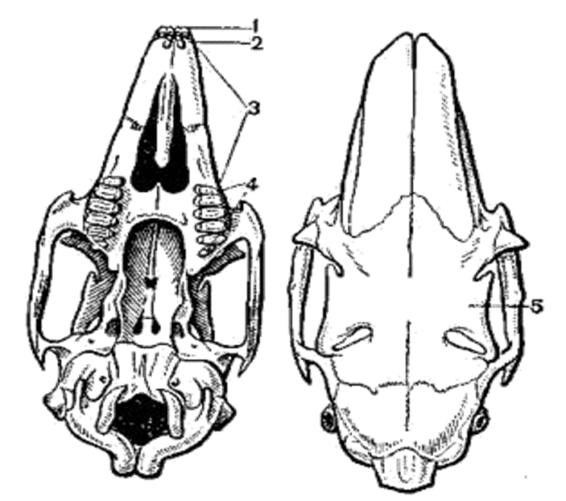

Определительная таблица

1) Диастема выражена (9)
2) Глазницы расположены по бокам головы (9)
3) Носовые кости по длине равны или более лобных (9)
4) В верхней челюсти хорошо развиты резцы (10)
5) В каждой половинке верхней челюсти имеется НЕ более 5 щёчных зубов и 1 сильно увеличенный резец......................................................................................ГРЫЗУНЫ
6) Резцы на верхней челюсти отсутствуют (8)
7) Резцы и клыки в верхней челюсти отсутствуют, щёчных зубов 6..........ПАРНОКОПЫТНЫЕ
8) В каждой половинке верхней челюсти имеется по 2 резца, которые расположены друг за другом............................................................................................................ЗАЙЦЕОБРАЗНЫЕ
9) Глазницы в различной степени смещены вперёд, имеется небольшое поле бинокулярного зрения (2)
10) Имеются хорошо развитые клыки и хищнические зубы...........................ХИЩНЫЕ
11) Глазницы направлены вперёд, мозговой отдел крупнее челюстного.......ПРИМАТЫ

Используя определительную таблицу и Ваши знания о строении черепа, дайте ответы на следующие подвопросы:
1) Приведите доказательства, что данный череп принадлежит представителю класса Млекопитающие;
2) Используя определительную таблицу, установите отряд. Запишите ход определения (если вы согласны с утверждением, то рядом с соответствующей цифрой ставим знак «+», если нет, то «-»). Например, 1+, 2-, 3-.
Напоминаем, что если вы согласны с утверждением в определительной таблице, то вы переходите на следующий номер, если нет, то переход осуществляется на номер, указанный в скобках;
3) Приведите НЕ МЕНЕЕ ТРЕХ представителей данного отряда, указав их названия согласно бинарной номенклатуре.

Ответ:

1) Приведите доказательства, что данный череп принадлежит представителю класса Млекопитающие. (максимум за подвопрос: 2 балла)

Череп принадлежит представителю класса Млекопитающие так как: 1) имеются гетеродонтная зубная система (1 балл) и 2 затылочных мыщелка (1 балл).

2) Используя определительную таблицу, установите отряд. Запишите ход определения (если вы согласны с утверждением, то рядом с соответствующей цифрой ставим знак «+», если нет, то «-»). (максимум за подвопрос: 7 баллов)

1+, 2+, 3+, 4+, 5-, 6-, 8+. Отряд Зайцеобразные (за каждый верный ход - 1 балл, всего 7 баллов)

3) Приведите НЕ МЕНЕЕ ТРЕХ представителей данного отряда, указав их названия согласно бинарной номенклатуре. (максимум за подвопрос: 1 балла)

Заяц-беляк, заяц кустарниковый, пищуха северная и другие правильные представители (1 балл, если правильно указано 3 и более представителей, 0 баллов – если правильно указано менее 3 представителей).

